**PENERAPAN TEKNOLOGI *VIRTUAL REALITY* PADA APLIKASI KATALOG RUMAH GRAND ROYAL 2 BERBASIS ANDROID**

**Tugas Akhir**

diajukan untuk memenuhi sebagian persyaratan mencapai

gelar Ahli Madya pada jenjang Diploma III

Jurusan Teknik Informatika

****

Oleh

**WIWIN IVANA**

**NIM. 1503084**

**JURUSAN TEKNIK INFORMATIKA**

**POLITEKNIK NEGERI INDRMAYU**

**2018**

# **HALAMAN PENGESAHAN**

Tugas Akhir ini diajukan oleh :

|  |  |  |  |
| --- | --- | --- | --- |
| Nama | : | Wiwin Ivana |  |
| NIM | : | 1503084 |  |
| Program Studi | : | Teknik Informatika |  |
| Judul | : | Penerapan Teknologi *Virtual Reality* Pada Aplikasi Katalog Rumah Grand Royal 2 Berbasis Android | |
| Pembimbing | : | 1. Munengsih Sari Bunga, S.Kom., M.Eng 2. Adi Suheryadi, S.ST.,M.Kom | ............................  ............................ |

Telah berhasil dipertahankan dihadapan dewan penguji pada tanggal ….. Agustus 2018 dan diterima sebagai bagian persyaratan yang diperlukan untuk memperoleh gelar Ahli Madya Program Studi Teknik Informatika Politeknik Negeri Indramyu.

**DEWAN PENGUJI**

|  |  |  |  |
| --- | --- | --- | --- |
| Nama | Jabatan | Tandatangan | Tanggal |
| 1. …………………………………. | Ketua Penguji | ........................ |  |
| 2. ..………………………………... | Sekretaris Penguji | ........................ |  |
| 3. …………………………………. | Anggota Penguji | ........................ |  |

Indramayu,…… Agustus 2018

Ketua Jurusan Teknik Informatika

**A. Sumarudin, S.Pd., MT., M.Sc**

**NIK. 09098630**

# **PERNYATAAN KEASLIAN**

Saya menyatakan dengan sesungguhnya bahwa Tugas Akhir ini adalah asli hasil karya saya sendiri, dan sepanjang pengetahuan saya tidak terdapat karya atau pendapat yang pernah ditulis atau dipublikasikan oleh orang lain, kecuali yang secara tertulis disebutkan sumbernya dalam naskah dan dalam daftar pustaka.

|  |  |
| --- | --- |
|  | Indramayu,….. Agustus 2018  Yang menyatakan,  **WIWIN IVANA**  **NIM. 1503084** |

# **ABSTRAK**

Virtual Reality adalah salah satu aplikasi komputer berbasis teknologi yang terbaru. Media ini dapat memvisualisasikan tempat di dunia nyata ke dalam tampilan 3 dimensi (3D). Perumahan Grand Royal 2 adalah perusahaan yang bergerak di bidang property. Dalam mengenalkan dan mempromosikan suatu perumahan masih menggunakan media gambar atau media cetak seperti brosur atau katalog, dan media tersebut kurang memberikan informasi secara detail, dan mengharuskan konsumen untuk datang ke kantor pemasaran Grand Royal 2. Oleh karena itu dari permasalahan tersebut memunculkan gagasan untuk membuat aplikasi yang bisa mengenalkan dan memberikan informasi seputar tentang perumahan Grand Royal 2 menggunakan Blender untuk modelling 3D, dan Unity untuk menerapkan teknologi Virtual Reality, dengan adanya teknologi Virtual Reality mampu memberikan informasi secara nyata dan bisa berinteraksi langsung dengan lingkungan dan bangunan yang ada di perumahan Grand Royal 2, selain itu konsumen bisa dimana saja melihat detail rumah tanpa harus datang ke kantor pemasaran Grand Royal 2. Dengan menyiapkan smartphone yang sudah mendukung sensor gyroscope dan menyiapkan kacamata Google CardBoard bisa langsung menggunakan aplikasi tersebut. Hasil pengujian kuisioner yang sudah dilakukan menunjukkan nilai 81,15 untuk kategori tampilan aplikasi, 87,5% untuk kategori kegunaan aplikasi, dan 88,75% untuk kategori kualitas aplikasi. Sehingga aplikasi tersebut dalam kategori sangat baik.

Kata Kunci : Blender, Google *CardBoard*, Sensor *Gyroscope*, Unity, *Virtual Reality*.

**ABSTRAK**

*Virtual Reality is one of the latest technology-based computer applications. This media can visualize places in the real world into 3-dimensional (3D) views. Grand Royal 2 Housing is a property company. In introducing and promoting a housing still using image media or print media such as brochures or catalogs, and the media did not provide detailed information, and required consumers to come to the Grand Royal 2 marketing office. From these problems raised ideas for creating applications that could introduce and provide information about the housing Grand Royal 2 using Blender for 3D modelling, and Unity to implement Virtual Reality technology, with Virtual Reality technology able to provide real information and be able to interact directly with the environment and buildings in the Grand Royal 2 housing, besides the consumer can anywhere see the details of the house without having to come to the Grand Royal 2 marketing office. By setting up a smartphone that already supports the gyroscope sensor and preparing the Google CardBoard glasses can directly use the application. The results of the questionnaire testing that has been done show a value of 81.15 for the application display category, 87.5% for the application usability category, and 88.75% for the application quality category. So that the application is in a very good category.*

Keywords: Blender, Google *CardBoard*, Sensor *Gyroscope*, Unity, *Virtual Reality*.

# **MOTTO**

**"Ketergesaan dalam setiap usaha membawa kegagalan."**

# **KATA PENGANTAR**

Alhamdulillah, penulis bersyukur kepada Allah, sehingga atas karunia-Nya, penulis bisa menyelesaikan tugas akhir ini. Shalawat dan salam senantiasa tercurah atas Nabi Muhammad *shalallahu`alaihi wa sallam.*

Tugas akhir ini merupakan salah satu persyaratan memperoleh gelar Ahli Madya pada Progam Studi Teknik Informatika, Jurusan Teknik Informatika Politeknik Negeri Indramayu. Tugas akhir ini berjudul “Penerapan Teknologi *Virtual Reality* Pada Aplikasi Katalog Rumah Grand Royal 2 Berbasis Android”.

Penulis mulai mengerjakan tugas akhir ini pada bulan Maret 2018, dan selesai pada pertengahan Agustus 2018. Satu bulan terakhir, penulis gunakan untuk mentesting dari Aplikasi Penerapan Teknologi *Virtual Reality* Pada Katalog Rumah Grand Royal 2 Berbasis Android dan menggambar Unified Modelling Language (UML) bertujuan memberi gambaran teknik yang lebih baik terhadap aplikasi yang dibuat.

Penulis menyampaikan terima kasih kepada semua pihak yang telah membantu penulis dalam penyelesaian tugas akhir ini. Secara khusus penulis mengucapkan terima kasih kepada:

1. Kedua orang tua yang selalu mendukung dan mendoakan saya,
2. Bapak Casiman Sukardi, ST., MT, Direktur Politeknik Indramayu,
3. Bapak A. Sumarudin, S.Pd.,MT.,M.Sc, Ketua Jurusan Teknik Informatika Politeknik Negeri Indramayu,
4. Munengsih Sari Bunga, S.Kom., M.Eng, selaku pembimbing utama,
5. Adi Suheryadi, S.ST.,M.Kom, selaku pembimbing pendamping,
6. Muhamad Subkhi selaku teman hidup yang selalu mensupport.

Penulis berharap Tugas Akhir ini dapat bermanfaat bagi perkembangan ilmu pengetahuan di Indonesia.

Indramayu, 14 Agustus 2018

Penulis

# **DAFTAR ISI**

[**HALAMAN PENGESAHAN** ii](#_Toc523990362)

[**PERNYATAAN KEASLIAN** iii](#_Toc523990363)

[**ABSTRAK** iv](#_Toc523990364)

[**MOTTO** vi](#_Toc523990365)

[**KATA PENGANTAR** vii](#_Toc523990366)

[**DAFTAR ISI** viii](#_Toc523990367)

[**DAFTAR GAMBAR** xii](#_Toc523990368)

[**BAB I PENDAHULUAN** 1](#_Toc523990369)

[1.1 Latar Belakang 1](#_Toc523990370)

[1.2 Rumusan Masalah 2](#_Toc523990371)

[1.3 Batasan Masalah 2](#_Toc523990372)

[1.4 Tujuan Penelitian 2](#_Toc523990373)

[1.5 Manfaat Penelitian 3](#_Toc523990374)

[1.6 Sistematik Penulisan Laporan 3](#_Toc523990375)

[**BAB II LANDASAN TEORI** 5](#_Toc523990376)

[2.1 Perumahan Grand Royal 2 5](#_Toc523990377)

[2.1.1 Tipe-tipe rumah 5](#_Toc523990378)

[2.2 *Virtual Reality* 6](#_Toc523990379)

[2.3 *Google Cardboard* 7](#_Toc523990380)

[2.4 *Google CardBoard SDK (Software Development Kit)* 8](#_Toc523990381)

[2.5 Android 8](#_Toc523990382)

[2.5.1 Android SDK (*Software Development Kit*) 9](#_Toc523990383)

[2.6 Bahasa Pemrograman C# 9](#_Toc523990384)

[2.7 Unity 10](#_Toc523990385)

[2.8 Blender 11](#_Toc523990386)

[2.8.1 Kelebihan Blender 12](#_Toc523990387)

[2.9 Sensor *Accelerometer* 13](#_Toc523990388)

[2.10 Sensor *Gyroscope* 13](#_Toc523990389)

[2.11 Metode *Prototype* 14](#_Toc523990390)

[2.12 Balsamic Mockups 16](#_Toc523990391)

[2.13 *Unified Modeling Language* (UML) 17](#_Toc523990392)

[2.13.1 *Use Case* *Diagram* 17](#_Toc523990393)

[2.13.2 *Activity Diagram* 18](#_Toc523990394)

[2.13.3 Class Diagram 19](#_Toc523990395)

[2.13.4 *Sequence Diagram* 19](#_Toc523990396)

[2.13.5 *Flowchart* 20](#_Toc523990397)

[2.13.6 Pengujian Black Box Testing 22](#_Toc523990398)

[**BAB III METODOLOGI PENELITIAN** 24](#_Toc523990399)

[3.1 Metodologi Penelitian 24](#_Toc523990400)

[3.1.1 Metode Pengumpulan Data 25](#_Toc523990401)

[3.1.2 Studi Pustaka 25](#_Toc523990402)

[3.1.3 Studi Lapangan 25](#_Toc523990403)

[3.2 Analisis Kebutuhan Sistem 27](#_Toc523990404)

[3.2.1 Diagram Proses 32](#_Toc523990405)

[3.2.2 Perancangan Sistem Dengan UML 33](#_Toc523990406)

[3.2.3 Perancangan Interaksi *Virtual Reality* 39](#_Toc523990407)

[3.3 Perancangan Interface 40](#_Toc523990408)

[3.3.1 Rancangan Menu Utama Aplikasi VR 40](#_Toc523990409)

[3.3.2 Tancangan Tampilan Denah Rumah 41](#_Toc523990410)

[3.3.3 Rancangan Tampilan Mulai VR 41](#_Toc523990411)

[3.3.4 Rancangan Informasi Panduan Aplikasi 41](#_Toc523990412)

[3.3.5 Rancangan Informasi Tentang VR 42](#_Toc523990413)

[3.4 Pembuatan Aplikasi 42](#_Toc523990414)

[3.5 Pengujian 44](#_Toc523990415)

[**BAB IV HASIL DAN PEMBAHASAN** 45](#_Toc523990416)

[4.1 Hasil Penelitian 45](#_Toc523990417)

[4.2 Hasil Studi Pustaka 45](#_Toc523990418)

[4.3 Implementasi 45](#_Toc523990419)

[4.3.1 Implementasi Pembuatan Aplikasi 45](#_Toc523990420)

[4.3.2 Implementasi Objek *Modelling* 3D 48](#_Toc523990421)

[4.3.3 Implementasi Virtual Reality 49](#_Toc523990422)

[4.3.4 Implementasi Halaman Menu Utama 51](#_Toc523990423)

[4.3.5 Halaman Denah Rumah 52](#_Toc523990424)

[4.3.6 Halaman Mulai VR 53](#_Toc523990425)

[4.3.7 Halaman Panduan Aplikasi 53](#_Toc523990426)

[4.3.8 Halaman Tentang Aplikasi VR 53](#_Toc523990427)

[4.4 Pengujian Sistem Menggunakan Metode *Black-Box* 54](#_Toc523990428)

[4.5 Pengujian Pada *Smartphone* 63](#_Toc523990429)

[4.6 Kelebihan dan Kekurangan 65](#_Toc523990430)

[**BAB V PENUTUP** 66](#_Toc523990431)

[5.1 Kesimpulan 66](#_Toc523990432)

[5.2 Saran 66](#_Toc523990433)

[**DAFTAR PUSTAKA** 67](#_Toc523990434)

[**LAMPIRAN** 69](#_Toc523990435)

**DAFTAR TABEL**

[Tabel 2.1 Simbol Dalam Use Case Diagram 17](#_Toc523258699)

[Tabel 2.2 Simbol Dalam Use Case Diagram (Lanjutan) 18](#_Toc523258700)

[Tabel 2.3 Simbol Dalam *Activity* Diagram 18](#_Toc523258701)

[Tabel 2.4 Simbol Dalam *Activity* Diagram (Lanjutan) 19](#_Toc523258702)

[Tabel 2.5 Simbol Dalam Class Diagram 19](#_Toc523258703)

[Tabel 2. 6 Simbol Dalam Sequence Diagram 20](#_Toc523258704)

[Tabel 2.7 Simbol Dalam Flowchart 20](#_Toc523258705)

[Tabel 2.8 Simbol Dalam Flowchart (Lanjutan) 21](#_Toc523258706)

[Tabel 2.9 Simbol Dalam Flowchart (Lanjutan) 22](#_Toc523258707)

[Tabel 3.1 Kebutuhan Hardware …………………………………………………………………………………. 27](#_Toc524289708)

[Tabel 3.2 Kebutuhan Hardware (Lanjutan) 28](#_Toc524289709)

[Tabel 3.3 Kebutuhan Hardware (Lanjutan) 29](#_Toc524289710)

[Tabel 3.4 Kebutuhan Software 30](#_Toc524289711)

[Tabel 4.1 Pengujian Sistem Dengan Black Box …………………………………………………………. 54](#_Toc524289850)

[Tabel 4.2 Pengujian Sistem Dengan *Black Box* (Lanjutan) 55](#_Toc524289851)

[Tabel 4.3 Pengujian Sistem Dengan Black Box (Lanjutan) 56](#_Toc524289852)

[Tabel 4.4 Soal Kuesioner 57](#_Toc524289853)

[Tabel 4.5 Hasil Jawaban Kuesioner 58](#_Toc524289854)

[Tabel 4.6 Hasil Perhitungan Tampilan Aplikasi 59](#_Toc524289855)

[Tabel 4.7 Hasil Perhitungan Kegunaan Aplikasi 60](#_Toc524289856)

[Tabel 4.8 Hasil Perhitungan Kegunaan Aplikasi 62](#_Toc524289857)

[Tabel 4.9 Pengujian Pada Smartphone : 63](#_Toc524289858)

[Tabel 4.10 Pengujian Pada Smartphone (Lanjutan) : 64](#_Toc524289859)

# **DAFTAR GAMBAR**

[Gambar 2.1 Denah Lokasi Perumahan Grand Royal 2 5](#_Toc523993768)

[Gambar 2.2 Tampilan Virtual Reality (Dwitiya, 2015) 7](#_Toc523993769)

[Gambar 2.3 Tampilan Google CardBoard (Rohuda, 2016) 7](#_Toc523993770)

[Gambar 2.4 Perangkat Google CardBoard (Rohuda, 2016) 8](#_Toc523993771)

[Gambar 2.5 Keluarga besar bahasa C (Herbert Schildt, 2001). 10](#_Toc523993772)

[Gambar 2.6 Tampilan Kerja Unity (Goldstone, 2011) 11](#_Toc523993773)

[Gambar 2.7 Tampilan Kerja Blender (Rafif, 2015) 12](#_Toc523993774)

[Gambar 2.8 Balsamic Mockups 16](#_Toc523993775)

[Gambar 3.1 Tahapan Penelitian ……………………….……………………………. 24](#_Toc523993863)

[Gambar 3.2 Rancangan rumah tipe Cassanova 26](#_Toc523993864)

[Gambar 3.3 Rancangan rumah tipe Bolivia 26](#_Toc523993865)

[Gambar 3.4 Rancangan rumah tipe Valentino 27](#_Toc523993866)

[Gambar 3.5 Rancangan Pembuatan Aplikasi 31](#_Toc523993867)

[Gambar 3.6 Diagram Proses VR Rumah 32](#_Toc523993868)

[Gambar 3.7 Use Case Diagram 33](#_Toc523993869)

[Gambar 3.8 *Activity* diagram Denah Rumah 34](#_Toc523993870)

[Gambar 3.9 Activity diagram Mulai VR 34](#_Toc523993871)

[Gambar 3.10 Activity Diagram Panduan Aplikasi 35](#_Toc523993872)

[Gambar 3.11 Activity diagram Tentang VR 35](#_Toc523993873)

[Gambar 3.12 Sequence diagram menampilkan Panduan Aplikasi 36](#_Toc523993874)

[Gambar 3.13 Sequence diagram menampilkan Tentang VR 37](#_Toc523993875)

[Gambar 3.14 Sequence diagram menampilkan mulai VR 37](#_Toc523993876)

[Gambar 3.15 Sequence Diagram interaksi 38](#_Toc523993877)

[Gambar 3.16 Class Diagram 39](#_Toc523993878)

[Gambar 3.17 Flowchart Program 40](#_Toc523993879)

[Gambar 3.18 Rancangan Menu Utama Aplikasi VR 40](#_Toc523993880)

[Gambar 3.19 Rancangan Menu Denah Rumah 41](#_Toc523993881)

[Gambar 3.20 Rancangan Tampilan Virtual Reality 41](#_Toc523993882)

[Gambar 3.21 Rancangan Informasi Panduan Aplikasi 42](#_Toc523993883)

[Gambar 3.22 Rancangan Informasi Tentang VR 42](#_Toc523993884)

[Gambar 3.23 Contoh Objek Desain Tiga Dimensi (3D) 43](#_Toc523993885)

[Gambar 3.24 Pemodelan Objek Tiga Dimensi Rumah 43](#_Toc523993886)

[Gambar 3.25 Debugging Aplikasi Virtual Reality 44](#_Toc523993887)

[Gambar 4.1 Objek Tiga Dimensi (3D) …………....……………………………...… 46](#_Toc523993590)

[Gambar 4.2 Pemodelan Objek Tiga Dimensi (3D) 46](#_Toc523993591)

[Gambar 4.3 Pembuatan Virtual Reality 47](#_Toc523993592)

[Gambar 4.4 Debugging Aplikasi Virtual Reality 47](#_Toc523993593)

[Gambar 4.5 Icon Aplikasi Virtual Reality Rumah 48](#_Toc523993594)

[Gambar 4.6 Modelling 48](#_Toc523993595)

[Gambar 4.7 Texturing 49](#_Toc523993596)

[Gambar 4.8 Setting Kamera 49](#_Toc523993597)

[Gambar 4.9 Setting Karakter Kontrol 50](#_Toc523993598)

[Gambar 4.10 Setting Lighting 50](#_Toc523993599)

[Gambar 4.11 Setting Tombol Exit 50](#_Toc523993600)

[Gambar 4.12 Halaman Menu Utama 51](#_Toc523993601)

[Gambar 4.13 Halaman Denah Rumah 52](#_Toc523993602)

[Gambar 4.14 Halaman Mulai VR 53](#_Toc523993603)

[Gambar 4.15 Halaman Panduan Aplikasi 53](#_Toc523993604)

[Gambar 4.16 Halaman Tentang VR 54](#_Toc523993605)

**DAFTAR LAMPIRAN**

[LAMPIRAN 1 Source Code](#_Toc523259653)

[LAMPIRAN 2 Kuesioner Pengujian](#_Toc523259654)

[LAMPIRAN 3 Biodata Penulis](#_Toc523259656)

# **BAB I**

# **PENDAHULUAN**

## **Latar Belakang**

Pada perkembangan teknologi yang sudah modern ini hampir semua operasional sudah didukung dengan aplikasi berbasis teknologi. Hal ini dikarenakan perkembangan teknologi yang semakin hari semakin pesat, sehingga memunculkan banyak inovasi-inovasi baru dari teknologi. Salah satu inovasi yang terbaru saat ini yaitu *Virtual Reality*. *Virtual Realitay* adalah salah satu aplikasi komputer berbasis teknologi yang terbaru. Media ini dapat memvisualisasikan tempat di dunia nyata ke dalam tampilan 3 dimensi (3D) (Asfari.dkk 2012). Hal ini tentunya memberikan tanggapan yang positif. Misalkan saja ingin belajar mengendarai mobil, dengan suatu simulasi dari komputer sehingga dapat belajar mengendarai mobil di dalam rumah. Media ini sudah banyak dipakai oleh maskapai penerbangan dan angkatan udara.

Bisnis properti saat ini memang sedang menjamur dikota-kota besar dan kecil karena mempunyai keuntungan yang cukup besar. Grand Royal 2 merupakan sebuah usaha yang bergerak di bidang properti rumah dan rumah toko (ruko). Untuk media promosi, selama ini yang dilakukan oleh Perumahan Grand Royal 2 adalah menawakan rumah kepada konsumen hanya dengan memperlihatkan gambar 2D (foto rumah atau ruko) atau desain rumahnya saja, baik itu pada katalog rumah

ataupun banner-banner yang diterbitkan oleh Perumahan Grand Royal 2. Strategi pemasaran yang seperti itu saat ini masih kurang menarik minat konsumen terhadap rumah yang ditawarkan. Dengan memanfaatkan teknologi *Virtual Reality*, konsumen akan melihat tampilan 3 dimensi rumah yang terdapat pada perangkat mobile, sehingga rumah yang tampilkan akan terlihat lebih detail dan nyata, lalu informasi dapat lebih tersebar luas. Dengan memanfaatkan teknologi *Virtual Reality* juga, gambar 2 dimensi katalog rumah yang biasa digunakan untuk memberi contoh rumah dapat digantikan dengan model rumah 3 dimensi yang ditampilkan secara *Virtual* menggunakan perangkat mobile Android.

Oleh karena itu penulis mengambil judul tugas akhir membuat “Penerapan Teknologi *Virtual Reality* Pada Aplikasi Katalog Rumah Grand Royal 2 Berbasis Android” sehingga dapat membantu para pembeli untuk mengetahui dengan baik rumah yang akan dibeli, serta akan mempermudah *seller* rumah sebagai media promosi kepada konsumen.

* 1. **Rumusan Masalah**

Rumusan-rumusan yang terdapat dalam pembuatan tugas akhir ini adalah sebagai berikut:

1. Bagaimana membuat aplikasi 3D *Virtual Reality* sebagai media promosi berbasis Android yang dapat digunakan di kantor pemasaran Grand Royal 2.
2. Bagaimana aplikasi 3D *Virtual Reality* memberikan pengenalan secara nyata atau realitas tentang tipe-tipe rumah kepada pengguna.
3. Bagaimana menerapkan teknologi *Virtual Reality* pada katalog rumah Grand Royal 2.

## **Batasan Masalah**

Batasan masalah dari pembangunan aplikasi 3D *Virtual Reality* pada katalog rumah Grand Royal 2 berbasis android ini adalah sebagai berikut:

1. Aplikasi ini dibuat untuk mengenal tipe rumah yang ada di perumahan Grand Royal 2.
2. Aplikasi ini dijalankan menggunakan *Smartphone* yang sudah mendukung sensor *Accelerometer*, sensor *gyroscope* dan bersistem operasi Android 4.4(Kitkat) dan versi keatasnya.
3. Aplikasi ini dijalankan dengan menggunakan perangkat tambahan kacamata *Google Cardboard* atau *VRBox*.
4. Type rumah yang bisa berinteraksi memasuki ruangan yaitu tipe Cassanova-A, Bolivia, dan Valentine.

## **Tujuan Penelitian**

Adapun tujuan dari penulis membuat tugas akhir pembangunan aplikasi 3D *Virtual Reality* pada katalog rumah Grand Royal 2 berbasis Android ini adalah sebagai berikut:

1. Membangun aplikasi *Virtual Reality* rumah berbasis android sebagai media promosi dikantor pemasaran Grand Royal 2.
2. Menampilkan bangunan rumah dalam 3 dimensi serta dapat memberikan informasi unit rumah secara jelas mulai dari tipe unit rumah dan bentuk unit rumah
3. Penerapan teknologi VR pada katalog rumah tipe Cassanova, Bolivia, Valentine pada kantor pemasaran Grand Royal 2

## **Manfaat Penelitian**

Hasil dari pembuatan aplikasi ini diharapkan dapat membantu berbagai pihak diantaranya :

1. Promosi yang di lakukan dapat tersebar secara luas
2. Informasi bangunan rumah dapat di tampilkan dengan jelas menggunakan 3D
   1. Aplikasi ini diharapkan dapat membantu pengusaha dalam meningkatkan daya jual yang dimiliki, karena aplikasi ini merupakan terobosan baru yang digunakan sebagai sarana promosi.
3. Aplikasi ini membantu pengusaha dalam meningkatkan daya jual yang dimiliki, karena aplikasi ini merupakan terobosan baru yang sudah menerapkan teknologi *Virtual Reality.*
   1. **Sistematik Penulisan Laporan**

Dalam sistematika laporan tugas akhir ini akan dibagi menjadi beberapa bagian bab, dimana pada setiap bagian membuat bahasan yang berbeda namun masih memiliki keterkaitan satu sama lain. Untuk memudahkan penulisan laporan tugas akhir ini penulis menguraikan dan mengurutkan bab-babnya secara sistematis agar lebih terstruktur dan berurutan. Adapun urutan penulisannya yaitu sebagai berikut:

1. **BAB I PENDAHULUAN**

Bab ini membahas tentang perihal yang menjadi latar belakang masalah, rumusan masalah, batasan masalah, tujuan penelitian, manfaat penelitian, dan sistematika penulisan laporan tugas akhir.

1. **BAB II LANDASAN TEORI**

Bab ini menguraikan tentang teori dasar yang berkaitan secara langsung dengan masalah yang diteliti. Dapat mengambil referensi dari buku-buku atau sumber lainnya yang masih baru.

1. **BAB III METODOLOGI PENELITIAN**

Bab ini berisi penjelasan tentang tahapan dan metode penelitian yang ditempuh untuk mancapai tujuan yang ditetapkan.

1. **BAB IV HASIL DAN PEMBAHASAN**

Pada bab ini membahas hasil-hasil dari tahapan penelitian, dari tahap cara pembuatan aplikasi, analisis, implementasi desain, hasil pengujian dan implementasinya.

1. **BAB V PENUTUP**

Berisi kesimpulan dan saran. Kesimpulan akan mengemukakan kembali masalah penelitian (menjawab rumusan masalah), bukti bukti yang dihasilkan dan akhirnya menarik kesimpula apakah penelitian atau kegiatan yang dilakukan sudah memberi manfaat nyata bagi objek peneliti.

# **BAB II**

# **LANDASAN TEORI**

## **Perumahan Grand Royal 2**

Banyaknya masyarakat yang membutuhkan tempat tinggal yang berkualitas di Pusat kota Indramayu, kini pihak pengembang membuka Grand Royal 2 yang terletak di pusat kota Indramayu, 200 meter dari Sport Center Indramayu. Grand Royal 2 berada di lokasi yang sangat strategis dengan berbagai fasilitas dan kemudan dalam setiap pembelian unitnya. Lokasi cukup dekat dengan:

- Sekolah  
- Pasar Tradisional maupun Modern  
- Fasilitas Ibadah  
- Lapangan Olahraga

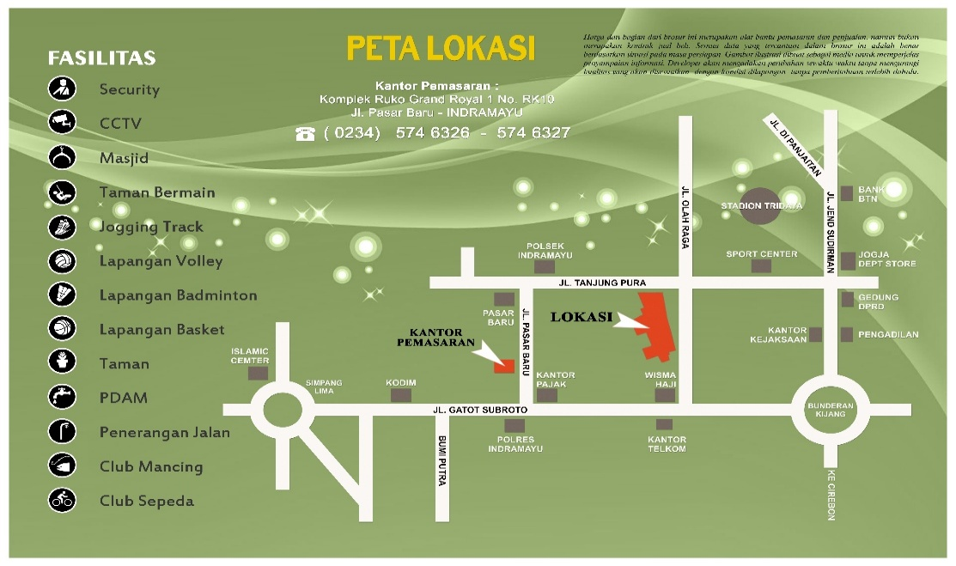

Gambar 2.1 Denah Lokasi Perumahan Grand Royal 2

1. **Tipe-tipe rumah**

Perumahan Grand Royal 2 memiliki tipe-tipe rumah cluster classic dan cluster minimalis. Adapun tipe-tipe rumah yang tersedia di perumahan Grand Royal 2 ada di bawah ini :

Cluster Classic

* Tipe Cassanova-A
* Tipe Belluci
* Tipe Davinci
* Tipe Valensia
* Tipe Venesia

Cluster Minimalis

* Cassanova B
* Tipe Bolivia
* Tipe Valentino
* Tipe Kios
  1. ***Virtual Reality***

*Virtual Reality* terdiri dari dua kata yaitu *Virtual* dan *Reality* yang berarti maya dan realitas. *Virtual Reality* adalah teknologi yang dapat berinteraksi dengan suatu lingkungan yang disimulasikan oleh komputer. Dalam teknisnya, *Virtual Reality* digunakan untuk menggambarkan lingkungan tiga dimensi yang dihasilkan oleh komputer dan dapat berinteraksi dengan seseorang (Asfari dkk, 2016).

Teknologi *Virtual Reality* ini biasanya digunakan pada bidang medis, arsitektur, penerbangan, hiburan, dan lain-lain. Contoh *Virtual Reality* banyak sekali, salah satunya seperti game FPS (First Peson Shooter) yang akan membuat pengguna merasa berada di dalam *game*tersebut. Selain itu, *Virtual Reality* digunakan pada foto dan video 360 derajat yang membuat pengguna merasa berada di tempat tersebut.

Perangkat *Virtual Reality* yang cukup populer lainnya adalah Oculus Rift yang dikembangkan oleh Facebook. Oculus Rift memberikan pengalaman berbeda untuk pengguna dalam  bermain sebuah game. Selain  Oculus Rift, perangkat *Virtual Reality* lainnya adalah Samsung Gear VR, PlayStaion VR, HTC Vive, dan Octagon VR yang dibuat oleh perusahaan di Bandung.

Tampilan dari VR dapat dilihat pada gambar 2.1, Dan untuk penjelasan pada gambar tersebut yaitu :

1. Terlihat seseorang memakai kacamata VR atau VR Box.

2. Terlihat tampilan tiga dimensi (3D) seseorang yang memakai kacamata VR atau VR Box.

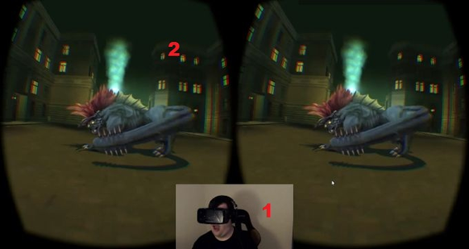

Gambar 2.2 Tampilan Virtual Reality (Dwitiya, 2015)

* 1. ***Google Cardboard***

*Google Cardboard* merupakan wahana *Virtual Reality* yang dikembangkan oleh *Google* dengan menggunakan bahan karton yang dilipat dan menggunakan *smartphone* sebagai layarnya. Contoh penggunaannya adalah untuk bermain game *Virtual Reality*, menonton video dalam bentuk 3D, menonton film atau movie 360° seperti yang umunya bisa lihat di facebook dan lain sebagainya. Sementara itu, teknologi yang menggunakan *Google Cardboard* adalah *Virtual Reality* atau kita kenal dengan istilah VR. Saat ini ada banyak sekali pengaplikasian dari *Virtual Reality*, seperti *Game*, *Movie*, dan sebagainya. *Google Cardboard* membuat anda dapat melihat objek dalam bentuk tiga dimensi (3D), dan seperti kenyataan. Hal ini adalah sisi menarik dari *Google Cardboard* (Rohuda, 2016).

Tampilan dari *Google CardBoard* dan Perangkat dari *Google CardBoard* dapat dilihat pada gambar 2.3 dan 2.4, Dan untuk penjelasan pada gambar tersebut yaitu :

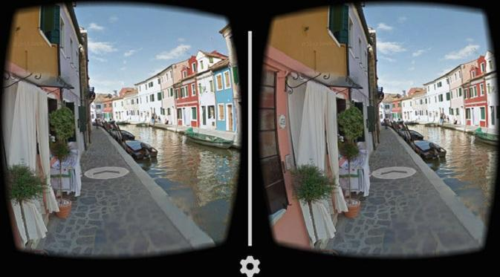

Gambar 2.3 Tampilan Google CardBoard (Rohuda, 2016)

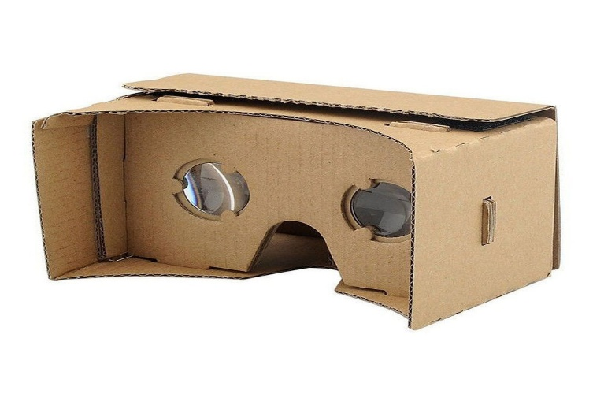

Gambar 2.4 Perangkat Google CardBoard (Rohuda, 2016)

* 1. ***Google CardBoard SDK (Software Development Kit)***

*Cardboard* SDK untuk Android dan Unity menyederhanakan tugas-tugas pengembangan *Virtual Reality* yang umum sehingga dapat berfokus pada upaya membangun pengalaman yang baru (Rohuda, 2016).

1. *Google CardBoard* untuk Android

Bangun aplikasi yang menampilkan adegan 3D dengan perenderan binocular, melacak dan bereaksi terhadap gerakan kepala, serta bertinteraksi dengan aplikasi melalui input magnet.

1. *Google CardBoard* untuk Unity

Adaptasikan dengan mudah aplikasi Unity 3D yang ada untuk realitas maya atau bangun sendiri pengalaman VR dari nol.

* 1. **Android**

Android adalah sistem operasi untuk telepon seluler berbasis Linux. Android menyediakan platform terbuka bagi pengembang untuk menciptakan aplikasi mereka sendiri digunakan oleh bermacam perangkat bergerak. Awalnya, Google Inc. Membeli Android Inc., pendatang baru yang membuat piranti lunak untuk ponsel. Kemudaian untuk mengambangkan Android, dibentuklah Open Handset Alliance, konsorsium dari 34 perusahaan peranti keras, peranti lunak, dan telekomunikasi, termaksud Google, HTC, Intel, Motorola, Qualcomm, T-Mobile, dan Nvidia. Terdapat beberapa versi pada sistem operasi Android, mulai dari vrsi 1.5 (Cup Cake), versi 1.6 (Donut), versi 2.0 (Eclair), versi 2.2 (Froyo), versi 2.3 (GingerBread), versi 3.0 (HoneyComb), versi 4.0 (Ice Cream Sandwich), versi 4.1 (Jelly Bean), versi 4.4 (Kitkat), versi 5.0 (Lollipop), versi 6.0 (Marshmellow), Nougat dan yang versi terbaru Oreo (Safaat, 2015).

* + 1. **Android SDK (*Software Development Kit*)**

Android-SDK merupakan *tools* bagi para programmer yang ingin mengembangkan aplikasi berbasis google android. Android SDK mencakup seperangkat alat pengembangan yang komprehensif. Android SDK terdiri dari *debugger, libraries, handset emulator*, dokumentasi, contoh kode, dan tutorial. Saat ini Android sudah mendukung arsitektur x86 pada Linux (distribusi Linux apapun untuk desktop modern), Mac OS X 10.4.8 atau lebih, Windows XP atau Vista. Persyaratan mencakup JDK, Apache Ant dan Python 2.2 atau yang lebih baru. IDE yang didukung secara resmi adalah Eclipse 3.2 atau lebih dengan menggunakan *plugin Android Development Tools* (ADT), dengan ini pengembang dapat menggunakan teks editor untuk mengedit file Java dan XML serta menggunakan peralatan *command line* untuk menciptakan, membangun, melakukan debug aplikasi Android dan pengendalian perangkat Android (misalnya, reboot, menginstal paket perangkat lunak dengan jarak jauh). Android SDK telah dirilis pada tanggal 12 November 2007. Dan pada tanggal 15 Juli 2008 tim *Android Developer Challenge* sengaja mengirimkan *email* ke semua pendatang di *Android Developer Challenge* untuk mengumumkan bahwa rilis SDK terbaru telah tersedia pada halaman download pribadi. *Email* tersebut juga ditujukan kepada pemenang *Android Developer Challenge* putaran pertama. Sebuah penyataan bahwa Google telah menyediakan rilis SDK terbaru untuk beberapa pengembang dan bukan untuk orang lain (Safaat, 2015).

* 1. **Bahasa Pemrograman C#**

Menurut spesifikasi bahasanya, “C# *(pronounced “C Sharp”) is a simple, modern, object oriented, and type-safe programming language. It will immediately be familiar to C and C++ programmers. C# combines the high productivity of Rapid Application Development (RAD) languages and the raw power of* C++.”. Untuk mencapai produktifitas tinggi ini konsep-konsep sulit C++ disederhanakan dan fitur-fitur baru ditambahkan. Hal ini mungkin terasa mirip dengan Java, karena itulah C# bisa dianggap sebagai sepupu Java. Diagram keluarga C bisa dilihat pada gambar 2.5 (Schildt, 2001).

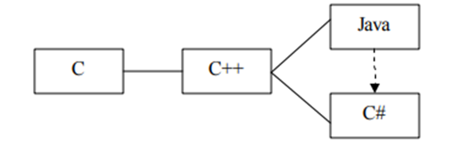

Gambar 2.5 Keluarga besar bahasa C (Herbert Schildt, 2001).

C# berhasil distandarisasi oleh ECMA pada Desember 2001. Dengan standar tersebut siapa saja dapat membuat implementasi C#. Saat ini baru terdapat compiler C# buatan Microsoft dan compiler dari proyek Mono.

* 1. **Unity**

Unity merupakan teknologi yang dibangun pada tahun 2014 oleh David Helgason, Nicholas Francis dan Joachim Ante. *Game engine* dibangun atas kepedulian mereka terhadap indie developer developer yang tidak bias membeli *game engine* karena terlalu mahal. Fokus perusahaan ini adalah membuat sebuahperangkat lunak yang bisa digunakan oleh semua orang, khususnya untuk membangun sebuah *game*. Di tahun 2009, Unity diluncurkan secara gratis dan di bulan april 2012, Unity mencapai popularitas tertinggi dengan lebih dari 1 juta *developer* terdaftar di seluruh dunia. Unity dapat membuat sebuah *game* 3D denganmudah dan cepat. Secara default, Unity telah diatur untuk pembuatan game bergenre *First Person Shooting* (FPS), namun Unity juga bisa digunakan untuk membuat *game* bergenre *Role Playing Game* (RPG), dan *Real Time Strategy* (RTS). Selain itu Unity merupakan sebuah *engine multiplatform* yang memungkinkan *game* di-*publish* untuk berbagai *platform* seperti Windows, Mac, Android, IoS, PS3dan juga Wii (Goldstone, 2011).

Tampilan Unity dapat dilihat pada gambar 2.6, dan untuk penjelasan pada gambar tersebut yaitu :

1. Tampilan tersebut untuk membuat pekerjaan baru dan untuk meng save pekerjaan di unity.
2. Tampilan tersebut untuk melihat objek apa yang di gunakan akan muncul dibagian tersebut.
3. Tampilan tersebut untuk melihat objek yang di buat.
4. Tampilan tersebut unuk melihat folder dan asset yang sudah dibuat.
5. Tampilan tersebut untuk melihat pengaturan lebih lanjut tentang objek yang dibuat.

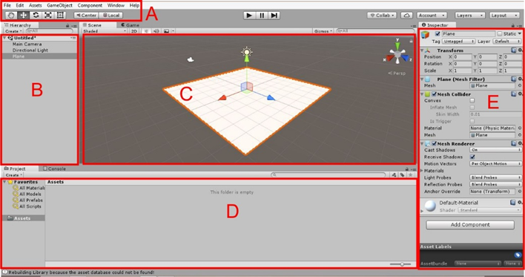

Gambar 2.6 Tampilan Kerja Unity (Goldstone, 2011)

* 1. **Blender**

Blender merupakan [perangkat lunak sumber terbuka](https://id.wikipedia.org/wiki/Perangkat_lunak_sumber_terbuka) [grafika komputer 3D.](https://id.wikipedia.org/wiki/Grafika_komputer_3D) Perangkat lunak ini digunakan untuk membuat [film animasi,](https://id.wikipedia.org/wiki/Film_animasi) efek visual, model cetak 3D, aplikasi 3D interaktif dan permainan video. Blender memiliki beberapa fitur termasuk pemodelan 3D, penteksturan, penyunting gambar bitmap, penulangan, simulasi cairan dan asap, simulasi partikel, animasi, penyunting video, pemahat digital, dan rendering (Hendratman, 2015).

Tampilan Blender dapat dilihat pada gambar 2.7, dan untuk penjelasan pada gambar tersebut yaitu :

1. Tampilan tersebut untuk membuat pekerjaan baru, untuk melihat versi Blender dan untuk menyimpan pekerjaan di Blender.
2. Tampilan tersebut untuk membantu pekerjaan yang ada di Blender dengan menggunakan menu yang ada dimenu tersebut.
3. Tampilan tersebut untuk menampilakan objek pada pekerjaan yang ada di Blender.
4. Tampilan tersebut untuk membuat time line animasi, membuat layer, dan bermacam – macam menu pada tampilan tersebut.
5. Tampilan tersebut untuk mengatur objek yang ada di Blender, mewarnai objek, megatur render objek dan menyimpan format pekerjaan di Blender.

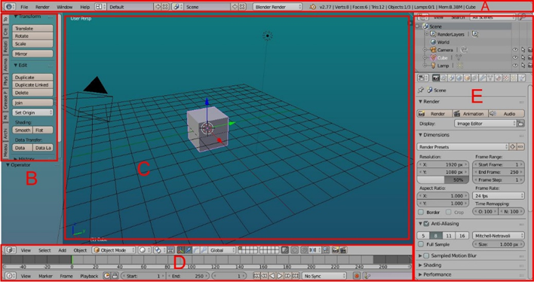

Gambar 2.7 Tampilan Kerja Blender (Rafif, 2015)

### **Kelebihan Blender**

Menurut Rafif (2015), Blender adalah salah satu software open source yang digunakan untuk membuat konten multimedia khususnya 3D, ada kelemahan dan kelebihan Blender yaitu:

* 1. *Open Source*

Blender merupakan salah satu software *open source*, dimana kita bisa bebas memodifikasi source *codenya* untuk keperluan pribadi maupun komersial, asal tidak melanggar GNU *General Public License* yang digunakan Blender.

* 1. *Multi Platform*

Karena sifatnya yang *open source*, Blender tersedia untuk berbagai macam *operasi sistem* seperti Linux, Mac dan Windows. Sehingga file yang dibuat menggunakan Blender versi Linux tidak akan berubah ketika dibuka di Blender versi Mac maupun Windows.

* 1. *Update*

Dengan status yang *open source*, Blender bisa dikembangkan oleh siapapun. Sehingga *update software* ini jauh lebih cepat dibandingkan *software* sejenis lainnya. Bahkan dalam hitungan jam, terkadang *software* ini sudah *update* versi terbarunya. Update tersebut tak tersedia di situs resmi blender.org melainkan di graphicall.org.

* 1. *Free*

Blender merupakan sebuah *software* yang gratis. Blender gratis bukan karena tidak laku, melainkan karena luar biasanya fitur yang mungkin tak dapat dibeli dengan uang, selain itu dengan digratiskannya *software* ini, siapapun bisa berpartisipasi dalam mengembangkannya untuk menjadi lebih baik. Gratisnya Blender mendunia bukan seperti *3DMax* lainnya yang di Indonesia gratis membajak. Tak perlu membayar untuk mendapatkan cap legal, karena blender gratis dan legal.

* 1. Lengkap

Blender memiliki fitur yang lebih lengkap dari *software* 3D lainnya. *software* 3D selain Blender yang di dalamnya tersedia fitur *Video editing*, *Game Engine, Node Compositing, Sculpting*, sudah *include* atau di *bundling* seperti Blender.

* 1. Ringan

Blender relatif ringan jika dibandingkan *software* sejenis. Hal ini terbukti dengan sistem minimal untuk menjalankan Blender. Hanya dengan RAM 512 dan *prcosesor* Pentium 4 dan VGA on board, Blender sudah dapat berjalan dengan baik namun tidak bisa digunakan secara maksimal. Misal untuk membuat *highpolly* akan sedikit lebih lambat. sangat dianjurkan menggunakan *prcosesor* minimal Dual Core dengan ram 2GB.

* 1. **Sensor *Accelerometer***

*Accelerometer* adalah sensor yang digunakan untuk mengukur percepatan suatu objek. *Accelometer* mengukur percepatan *dynamic dan static*. Pengukuran *dynamic* adalah pengukuran percepatan pada objek bergerak, sedangkan pengukuran *static* adalah pengukuran terhadap gravitasi bumi. Untuk mengukur sudut kemiringan (Alma’I dkk, 2011).

* 1. **Sensor *Gyroscope***

Sebagai pengenalan, *Gyroscope* adalah perangkat untuk mengukur atau mempertahankan orientasi, dengan prinsip ketetapan momentum sudut. Mekanismenya adalah sebuah roda berputar dengan piringan didalamya yang tetap stabil. *Gyroscope* sering digunakan pada robot atau helikopter dan alat-alat cangggih lainnya. *Gyroscope* adalah berupa sensor *gyro* untuk menentukan  
orientasi gerak dengan bertumpu pada roda atau cakram yang berotasi  
dengan cepat pada sumbu. Penulis bisa membayangkan sebuah *game* pertempuran, sebelum ini bila penulis ingin melihat situasi sekeliling, penulis akan menyapu layar searah terus menerus untuk berputar, dengan *gyro* sensor ini kita cukup berputar sesuai gravitasi seperti benar-benar sekeliling. Atau bila melihat sebuah obyek tiga dimensi (3D) penulis cukup berputar untuk melihat setiap sudut obyek tersebut. Tentu ini adalah sebuah metode yang menghasilkan pengalaman seolah nyata (Pramana, 2013).

* 1. **Metode *Prototype***

Metode atau tahap-tahap dalam perancangan aplikasi ini menggunakan *Prototype Model* dimana sistem ini nantinya dapat dikembangkan kembali.Tahapan-tahapan *Prototype* yang dimulai dari Listen to Customer, Build/Revise, Customer Test-Drives Mock-Up (Pressman, 2001). Tahapan tersebut akan dijelaskan sebagai berikut:

1. ***Listen to Customer***

*Listen to Customer* (mendengarkan pelanggan) adalah tahap awal dalam pemodelan *prototype* dimana *developer* dan *customer* akan bertemu, *developer* adalah pembuataplikasi dan *client* adalah instansi yang menggunakan aplikasi tersebut (Perumahan Grand Royal 2). *Developer* dan *customer* bertemu untuk merencanakan tujuan, kebutuhan dan selain itu pengumpulan data juga dilakukan pada tahap ini, Untuk memperoleh data tersebut secara lengkap dan akurat dibutuhkan kerjasama dengan instansi yang terkait, adapun langkah-langkah yang dilakukan untuk pengumpulan data adalah :

1. Sumber Data Primer

a. Observasi.

Pengumpulan data, yaitu dengan meninjau langsung pada kantor pemasaran perumahan Grand Royal 2. Misalnya melihat rumah baik yang sudah dibangun maupun masih dalam rancangan komputer, mengumpulkan foto-foto rumah yang akan dijadikan modelling.

1. Interview.

Teknik pengumpulan data dengan mengadakan tanya jawab atau wawancara secara langsung dengan pimpinan perusahaan dan arsitek yang mengelola Perumahan Grand Royal 2 khususnya pada bidang pemasaran yang dilakukan instansi tersebut.

2. Sumber Data Sekunder

a. Studi Literatur.

Metode pengumpulan data dengan cara mengumpulkan literatur, dokumen, dan bacaan-bacaan untuk mendapatkan gambaran yang menyeluruh tentang masalah yang diteliti.

b. Studi Kepustakaan

Pengumpulan data dari buku-buku yang sesuai dengan tema permasalahan, misalnya buku android, *Augmented Reality* dan objek 3 dimensi.

1. ***Build/revise***

*Build/revise* mock-up (perancangan sampel), perancangan dilakukan dengan cepat dan rancangan mewakili semua aspek perangkat lunak yang diketahui dan rancangan ini menjadi dasar dari pembuatan prototype. Setelah diketahui kebutuhan customer atau pelanggan tentang tujuan yang akan dibuat pada tahap listen to customer, langkah selanjutnya adalah *build* atau membangun aplikasi secara cepat. Perancangan pembuatan aplikasi ini masih dalam tahap prototype dimana tahap awal dilakukan dengan membuat objek rumah 3 dimensi terlebih dahulu dengan bantuan tool seperti Blender. Setelah pembuatan objek rumah 3 dimensi selesai selanjutnya akan di eksport ke tool untuk membuat aplikasi AR yaitu Unity.

1. ***Customer rest-drives mock-up***

*Customer test-drives mock-up* (evaluasi), pemesan mengevaluasi *prototype* yangtelah dibuat dan digunakan untuk memperjelas kebutuhan perangkat lunak. Setelah aplikasi selesai dibuat maka langkah terakhir adalah *customer test*, dimana aplikasi yang telah dibuat akan diuji oleh *customer*. Setelah aplikasi diuji akan terlihat berbagai kekurangan pada aplikasi, apakah aplikasi sesuai dengan kebutuhan awal *customer* atau tidak. Jika belum sesuai maka *developer* akan kembali mengulangilangkah satu dan seterusnya.

* 1. **Balsamic Mockups**

Balsamiq Mockups adalah salah satu software yang digunakan dalam pembuatan desain atau *Prototyping* dalam pembuatan tampilan user interface sebuah aplikasi (Rifa'i, 2014). Dengan menggunakan Balsamiq Mockup kita dimudahkan dalam pembuatan user interface karena Balsamiq Mockup sudah menyediakan tools yang dapat memudahkan dalam membuat desain prototyping aplikasi yang akan kita buat.

Software ini berfokus pada konten yang ingin digambar dan fungsionalitas yang dibutuhkan oleh pengguna.

Beberapa alasan kami menggunakan aplikasi ini adalah :

1. Low-Fi Sketch Wireframes : Samar, rendah-fidelity wireframes membiarkan Anda berfokus percakapan desain pada fungsi.
2. Komponen UI & Icon : 75 komponen built-in antarmuka pengguna dan 187 ikon, ditambah seluruh banyak komponen yang dihasilkan.
3. Click-Tough Prototipe : menghasilkan klik melalui prototipe untuk demo &

pengujian kegunaan.

1. Ekspor ke PNG atau PDF: Saham atau hadir maket dengan menggunakan link tertanam ekspor PDF, atau menggunakan alat pihak ke-3 untuk ekspor ke kode.

Balsamiq merupakan aplikasi yang disediakan untuk para designer guna mendesign mockups, dimana mockups itu menurut wiki adalah sebagai sebuah model dari suatu struktur atau alat baik *full size* ataupun berupa miniatur yang digunakan untuk pembelajaran, demo, *test* desain, promosi, dsb.

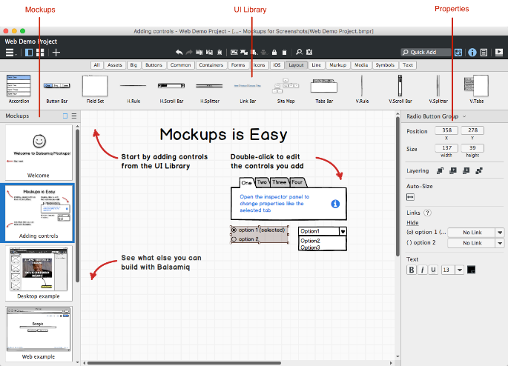

Gambar 2.8 Balsamic Mockups

* 1. ***Unified Modeling Language* (UML)**

*Unified Modeling Language* (UML) adalah tujuan umum, perkembangan, bahasa pemodelan di bidang rekayasa perangkat lunak , yang dimaksudkan untuk menyediakan cara standar untuk memvisualisasikan desain sistem. . UML adalah Bahasa standar untuk membuat rancangan *software*. UML biasanya digunakan untuk menggambarkan dan membangun, dokumen artifak dari *software - intensive system* (Ritonga, 2015).

* + 1. ***Use Case* *Diagram***

*Use case* adalah abstraksi dari interaksi antara *system* dan *actor*. *Use case* bekerja dengan cara mendeskripsikan tipe interaksi antara *user* sebuah *system* dengan sistemnya sendiri melalui sebuah cerita bagaimana sebuah *system* dipakai (Al Fatih, 2013).

Tabel 2.1 Simbol Dalam Use Case Diagram

|  |  |  |  |
| --- | --- | --- | --- |
| **NO** | **SIMBOL** | **NAMA** | **KETERANGAN** |
| 1. |  | *Actor* | Menspesifikasikan himpunan pesan yang penguna mainkan ketika berinteraksi dengan *use case* |
| 2. |  | *Dependency* | Hubungan dimana perubahan yang terjadi pada suatu elemen mandiri akan mempengaruhi elemen yang bergantung padanya elemen yang tidak mandiri |
| 3. |  | *Generalization* | Hubungan dimana objek anak berbagi perilaku dan struktur data dari objek yang ada di atasnya objek induk |
| 4. |  | *Include* | Menspesifikasikan bahwa *use case* sumber secara *exsplisit* |
| 5. |  | *Extend* | Menspesifikasikan bahwa *use case* target memperluas perilaku dari *use case* sumber pada suatu titik yang diberikan |
| Tabel 2.2 Simbol Dalam Use Case Diagram (Lanjutan) | | | |
| **NO** | **SIMBOL** | **NAMA** | **KETERANGAN** |
| 6. |  | *Association* | Apa yang menghubungkan antara objek satu dengan objek lainya |
| 7. |  | *System* | Menspesifikasikan paket yang menampilkan sistem secara terbatas |
| 8. |  | *Use case* | Deskripsi dari urutan aksi-aksi yang ditampilkan sistem yang menghasilkan suatu hasil yang terukur bagi suatu aktor |
|  |  | *Collaboration* | Interaksi aturan-aturan dan elemen lain yang bekerja sama dengan elemen-elemen lainnya. |
|  |  | *Note* | Elemen fisik yang eksis saat aplikasi dijalankan dan mencerminkan suatu sumber daya komputasi |

Sumber : www.elib.unikom.ac.id

* + 1. ***Activity Diagram***

*Activity diagram* menyediakan analis dengan kemampuan untuk memodelkan proses dalam suatu sistem informasi. *Activity diagram* dapat digunakan untuk alur kerja model, *use case individual*, atau logika keputusan yang terkandung dalam metode *individual*. *Activity diagram* juga menyediakan pendekatan untuk proses pemodelan paralel (Al Fatih, 2013).

Tabel 2.3 Simbol Dalam Activity Diagram

Sumber : www.elib.unikom.ac.id

|  |  |  |  |
| --- | --- | --- | --- |
| **NO** | **SIMBOL** | **NAMA** | **KETERANGAN** |
| 1. |  | *Actifity* | Memperlihatkan bagaimana masing-masing kelas antarmuka saling berinteraksi satu sama lain |
| 2. |  | *Action* | State dari sistem yang mencerminkan eksekusi dari suatu aksi |
| Tabel 2. 4 Simbol Dalam Activity Diagram (Lanjutan) | | | |
| **NO** | **SIMBOL** | **NAMA** | **KETERANGAN** |
| 3. |  | *Initial Node* | Bagaimana objek dibentuk atau diawali |
| 4. |  | *Actifity final node* | Bagaimana objek dibentuk dan dihancurkan |
| 5. |  | *Fork Node* | Satu aliran yang pada tahap tertentu berubah menjadi beberapa aliran |

Sumber : www.elib.unikom.ac.id

* + 1. **Class Diagram**

Tujuan utama dari *class diagram* adalah untuk menciptakan sebuah kosa kata yang digunakan oleh analis dan pengguna. *Class diagram* biasanya merupakan hal-hal, ide-ide atau konsep yang terkandung dalam aplikasi. Misalnya, jika anda sedang membangun sebuah aplikasi penggajian, diagram kelas mungkin akan berisi kelas yang mewakili hal-hal seperti karyawan, cek, dan pendaftaran gaji. *Class diagram* juga akan menggambarkan hubungan antara *class* (Al Fatih, 2013).

Tabel 2.5 Simbol Dalam Class Diagram

|  |  |  |  |
| --- | --- | --- | --- |
| **NO** | **SIMBOL** | **NAMA** | **KETERANGAN** |
| 1. |  | *Generalization* | Hubungan dimana hubugan anak berbagi perilaku dan struktur data dari objek yang ada diatasnya objek induk |
| 2. |  | *Class* | Himpunan dari objek-objek yang berbagi attribute serta operasi yang sama |

Sumber : www.elib.unikom.ac.id

* + 1. ***Sequence Diagram***

*Sequence diagram* menjelaskan interaksi objek yang disusun berdasarkan urutan waktu. Secara mudahnya *sequence diagram* adalah gambaran tahap demi tahap yang seharusnya dilakukan untuk menghasilkan sesuatu sesuai dengan *use case diagram* (Al Fatih, 2013).

Tabel 2. 6 Simbol Dalam Sequence Diagram

|  |  |  |  |
| --- | --- | --- | --- |
| **NO** | **SIMBOL** | **NAMA** | **KETERANGAN** |
| 1. |  | *Actor* | Menspesifikasikan himpunan pesan yang pengguna mainkan ketika berinteraksi. |
|  |  | *LifeLine* | Objek entity, antarmuka yang saling berinteraksi. |
| 2. |  | *Message* | Spesifikasi dari komunikasi antar objek yang memuat informasi-informasi tentang aktifitas yang terjadi. |
| 3. |  | *Message* | Spesifikasi dari komunikasi antar objek yang memuat informasi-informasi tentang aktifitas yang terjadi. |
| Sumber : www.elib.unikom.ac.id | | | |

* + 1. ***Flowchart***

Pengertian *Flowchart* (Bagan Alir) adalah bagan  (*chart*) yang menunjukkan alir  (*flow*) di dalam program atau prosedur sistem secara logika. Bagan alir (*flowchart*) digunakan terutama untuk alat bantu komunikasi dan untuk dokumentasi (Munir, 2016).

Tabel 2.7 Simbol Dalam Flowchart

|  |  |  |  |
| --- | --- | --- | --- |
| **NO** | **SIMBOL** | **NAMA** | **KETERANGAN** |
| 1. |  | *Arus / Flow* | Penghubung antara prosedur / proses |
|  |  |  |  |
|  | Sumber : www.elib.unikom.ac.id |  |  |
| Tabel 2.8 Simbol Dalam Flowchart (Lanjutan) | | | |
| **NO** | **SIMBOL** | **NAMA** | **KETERANGAN** |
| 2. |  | *Connector* | Simbol keluar / masuk prosedur atau proses dalam lembar / halaman yang sama |
| 3. |  | *Process* | Simbol yang menunjukkan pengolahan yang dilakukan komputer |
| 4. |  | *Decision* | Simbol untuk kondisi yang akan menghasilkan beberapa kemungkinan jawaban / aksi |
| 5. |  | *Predefined Process* | Simbol untuk mempersiapkan penyimpanan yang akan digunakan sebagai tempat pengolahan didalam storage |
| 6. |  | *Terminal* | Simbol untuk permulaan atau akhir darti suatu program |
| 7. |  | *Manual Input* | Simbol untuk pemasukan data secara manual on-line keyboard |
| 8. |  | *Input-Output* | Simbol yang menyatakan proses input dan output tanpa tergantung dengan jenis peralatannya |
| 9. | Sumber : www.elib.unikom.ac.id | *Document* | Simbol yang menyatakan input berasal dari dokumen dalam bentuk kertas atau output di cetak dikertas |
| Tabel 2.9 Simbol Dalam Flowchart (Lanjutan) | | | |
| **NO** | **SIMBOL** | **NAMA** | **KETERANGAN** |
| 10. |  | *Disk and On-line Storage* | Simbol untuk menyatakan input berasal dari disk atau output di simpan ke disk |

Sumber : www.elib.unikom.ac.id

* + 1. **Pengujian Black Box Testing**

Pengujian perangkat lunak merupakan tahapan untuk menemukan kesalahan-kesalahan dan kekurangan-kekurangan pada perangkat lunak yang dibangun sehingga bisa diketahui apakah perangkat lunak tersebut telah memenuhi kriteria sesuai dengan tujuan atau tidak. Adapun metode pengujian yang digunakan pada perangkat lunak ini adalah metode *black box*. Pengujian *black box* berfokus pada persyaratan fungsional perangkat lunak. Metode pengujian *black box* ini tediri dari dua tahapan pengujian yaitu tahapan pengujian alpha dan tahapan pengujian beta (Hendrowati, 2013).

Menurut Hendrowati (2013), penjelasan dua metode pengujian *Black Box* adalah sebagai berikut :

1. Betha Testing

Pengujian beta merupakan pengujian langsung kepada pengguna untuk mencoba aplikasi yang baru. Pengujian beta diadakan dilingkungan *live*  
(sebenarnya), dalam Pengujian beta *end user* mencatat kemudian menyampaikan pada pihak *developer*. Pengujian dilakukan pada satu atau lebih pelanggan oleh pemakai akhir perangkat lunak dalam lingkungan yg sebenarnya, pengembang biasanya tidak ada pada pengujian ini. Pelanggan merekam semua masalah (*real* atau imajiner) yg ditemui selama pengujian dan melaporkan pada pengembang pada interval waktu tertentu. Pengujian bertujuan untuk meningkatkan jumlah para pemakai di masa yang akan datang.

1. Alpha Testing

Pengujian *alpha* merupakan pengujian fungsional yang diadakan dilingkungan pembangunan oleh sekumpulan pengguna yang akan menggunakan perangkat lunaknya. Pihak pembangunan mendampingi serta mencatat kesalahan-kesalahan maupun permasalahan yang dirasakan oleh pengguna.

Metode uji dapat diterapkan pada semua tingkat pengujian perangkat lunak: unit, integrasi, fungsional, sistem dan penerimaan. Ini biasanya terdiri dari kebanyakan jika tidak semua pengujian pada tingkat yang lebih tinggi, tetapi juga bisa mendominasi unit *testing* juga. Uji coba *black box* berusaha untuk menemukan kesalahan dalam beberapa kategori, diantaranya :

*Black Box* *testing* dilakukan untuk dapat mengetahui :

1. Fungsi-fungsi yang salah atau hilang
2. Kesalahan *interface*
3. Kesalahan performa
4. kesalahan inisialisasi dan terminas

# **BAB III**

# **METODOLOGI PENELITIAN**

1. **Metodologi Penelitian**

Metode atau tahap-tahap dalam perancangan aplikasi ini menggunakan *Prototype Model* dimana sistem ini nantinya dapat dikembangkan kembali.

Dibawah ini adalah rancangan penelitian dalam pembuatan aplikasi 3D *Virtual Reality* sebagai media pemasaran perumahan Grand Royal 2 berbasis Android agar dalam pengerjaanya dapat terselesaikan sesuai dengan rancangan yang telah dibuat.

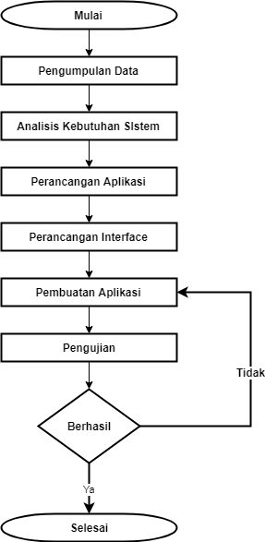

Gambar 3.1 Tahapan Penelitian

Penjelasan dari perancangan metodologi penelitian akan dijelaskan pada sub bab selanjutnya.

* + 1. **Metode Pengumpulan Data**

Metode pengumpulan data dalam penelitian tugas akhir ini penulis menggunakan metode penelitian studi pustaka, studi literatur dan studi lapangan. Penelitian yang dilakukan dengan metode tersebut dapat menghasilkan data yang relevan dan akurat sehingga penulis dapat melakukan analisa kebutuhan sistem, gambaran serta rancangan aplikasi yang akan di buat nantinya.

* + 1. **Studi Pustaka**

Studi pustaka ialah pengumpulan data dan informasi dengan cara membaca buku-buku dan mencari data atau informasi di internet sebagai referensi yang dapat dijadikan acuan dalam pembahasan masalah yang berhubungan dengan penyusunan tugas akhir ini.

* + 1. **Studi Lapangan**

Dalam studi lapangan kali ini penulis menggunakan cara observasi dan pengambilan data dari pihak terkait dan data yang diambil adalah gambar tipe-tipe rumah di perumahan Grand Royal 2. Observasi dilakukan melalui pengumpulan data dengan melakukan tanya jawab secara langsung kepada pihak yang terkait untuk mengetahui gambaran sistem yang ada.

Dan dalam tahap ini terdapat pengumpulan data yang berupa gambar tipe-tipe rumah di perumahan Grand Royal 2, gambar bangunan rumah dan lingkungan tersebut untuk kemudian digunakan sebagai referensi pada proses pembuatan *3D Modelling*.

Berikut ini adalah rancangan data gambar tipe-tipe rumah di perumahan Grand Royal 2 :

1. Rancangan rumah tipe Cassanova

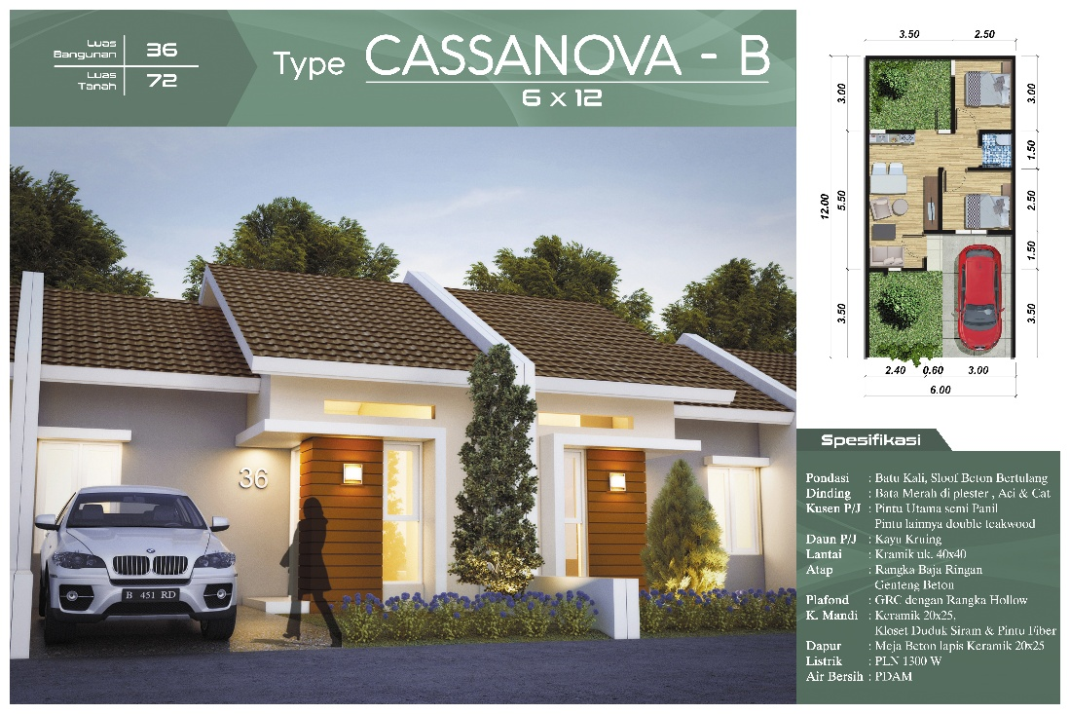

Gambar 3.2 Rancangan rumah tipe Cassanova

1. Rancangan rumah tipe Bolivia

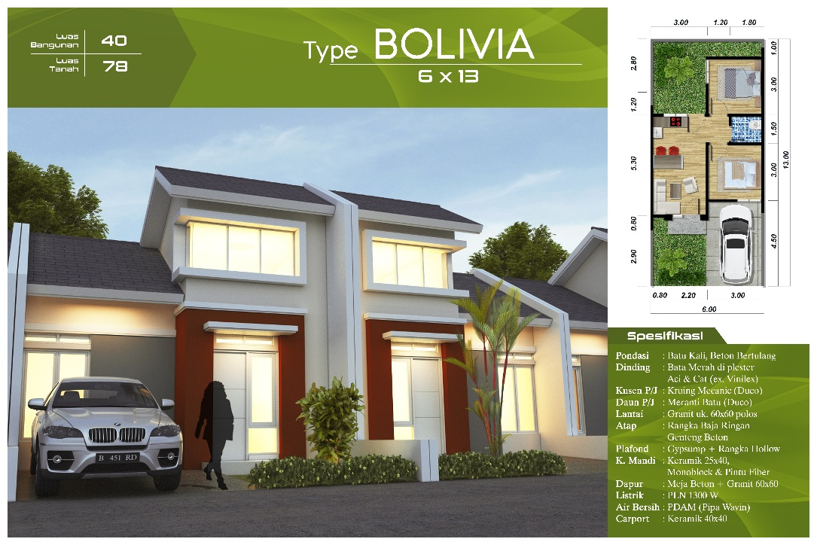

Gambar 3.3 Rancangan rumah tipe Bolivia

1. Rancangan rumah tipe Valentine

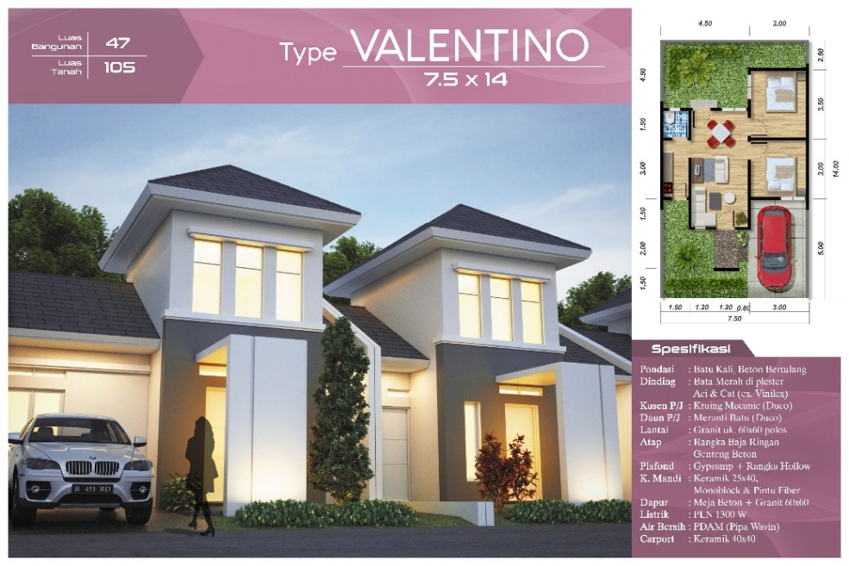

Gambar 3.4 Rancangan rumah tipe Valentino

## **3.2 Analisis Kebutuhan Sistem**

Berdasarkan data yang penulis dapat dari penelitian yang sudah dilakukan maka dapat disimpulkan untuk membangun aplikasi Penerapan Teknologi *Virtual Reality* pada Katalog Rumah Grnad Royal 2 berbasis Android ini terdapat berbagai kebutuhan, baik kebutuhan *hardware* maupun kebutuhan *software.*

1. Kebutuhan Hardware

Berikut adalah *spesifikasi* *hardware* yang penulis gunakan untuk  
membangun aplikasi ini.

Tabel 3. 1 Kebutuhan Hardware

|  |  |  |  |
| --- | --- | --- | --- |
| No | Jenis *Hardware* | Kebutuhan *Hardware* | Keterangan |
| 1. | Laptop | | |
|  | *Processor* | AMD APU E2-3800 quad-core Jaguar 1,3GHz | Yang penulis cantumkan pada tabel 3.1 versi yang paling minimal, jika *processor* versi Core I3, Core I5 dan Core I7 akan lebih maksimal dalam pembuatan aplikasi *Virtual Reality*. |

|  |  |  |  |
| --- | --- | --- | --- |
| Tabel 3. 2 Kebutuhan Hardware (Lanjutan) | | | |
| No | Jenis *Hardware* | Kebutuhan *Hardware* | Keterangan |
|  | RAM | 3 Gb | Penulis mencantumkan RAM yang paling minimal, jika dalam pembuatan aplikasi *Virtual Reality* dengan RAM 4Gb atau 8Gb akan lebih maksimal dalam pembuatan aplikasi *Virtual Reality*. |
| VGA | Grafis AMD Radeon HD 8280 | Penulis mencantumkan VGA yang paling minimal karena dalam pembuatan *Virtual Reality* masih terlihat kurang bagus, jika memakai VGA yang spesifikasinya lebih tinggi akan terlihat bagus dalam pembuatan aplikasi *Virtual Reality*. |
| 2. | *Smartphone* | | |
|  | RAM | 3 Gb | Penulis mencantumkan RAM yang standar untuk menjalankan aplikasi *Virtual Reality*, jika RAM 2Gb bisa dijalankan tetapi sedikit lambat, dan jika RAM 4Gb lebih baik lagi dalam menjalankan aplikasi *Virtual Reality*. |
|  | Resolusi Layar | 1080 x 1920 pixel | Resolusi Layar yang sudah Full HD yaitu ukuran 5/5,5 inch dan minimal untuk menjalankan aplikasi *Virtual Reality* yaitu ukuran layar 4 inch. |
| Tabel 3.3 Kebutuhan Hardware (Lanjutan) | | | |
| No | Jenis *Hardware* | Kebutuhan *Hardware* | Keterangan |
|  | Processor | CPU Octa Core 2.0 GHz | Yang penulis cantumkan sudah sangat mendukung sekali untuk menjalankan aplikasi *Virtual Reality,* Jika spesifikasinya lebih dari itu akan semakin maksimal dalam prosesnya, yang terpenting *smartphone* sudah mendukung *sensor gyroscope* yang sudah tersedia di *smartphone* itu sendiri. |
|  | Perangkat | Kacamata Google CardBoard | Yang penulis cantumkan yaitu perangkat yang sudah cukup menjalankan aplikasi *Virtual Reality*, tetapi masih banyak versi dan perangkat lain yang bisa digunakan untuk menjalankan aplikasi *Virtual Reality* contohnya Samsung Gear VR, Oculus Rift dan HTC Vive. |
|  | Versi Android | 4.4.1 Kitkat | Yang penulis cantumkan versi android yang minimal, karena *smartphone* yang mendukung *gyroscope* adalah *smartphone* yang versi diatasnya Kitkat, jadi semisal versi *smartphone* sudah versi Lollipop, Marshmallow, Nougat dan Oreo akan tersedia sensor *gyroscope.* |

1. Kebutuhan Software

Kebutuhan *software* merupakan kebutuhan yang wajib ada dalam membangun aplikasi ini. *Software* dibutuhkan untuk menunjang *hardware* sehingga akan lebih mudah untuk membangun aplikasi ini. Adapun *software* yang dibutuhkan untuk membangun aplikasi ini adalah sebagai berikut :

Tabel 3.4 Kebutuhan Software

|  |  |  |  |
| --- | --- | --- | --- |
| No | Jenis *Software* | Kebutuhan *Software* | Keterangan |
| 1 | Sistem Operasi | Windows 7 | Jadi tidak harus windows 7 saja karena Bisa menggunakan sistem operasi yang lain seperti Windows 7 SP1,8, 10 dan Mac Versi X 10.8. |
| 2 | Bahasa Pemrograman | C# | Penulis menggunakan Bahasa pemrograman C# dalam pembuatan aplikasi *Virtual Reality*, karena lebih mudah digunakan dan juga dapat dimengerti pada setiap codingnya. |
| 3 | Desain 3D | Blender Versi 2.7.7 | Masih banyak software 3D yang lain yang bisa untuk membuat objek 3D seperti Autodesk Maya, 3D Max dan Google SketUp dan masih banyak lagi, disini penulis menggunakan Blender karena lebih cepat menggunakannya. |
| 4 | Pembuatan *Virtual Reality* | Unity 5.6 | Pembuatan *Virtual Reality* menggunakan *software* Unity, selain itu dapat menggunakan *software* Adobe After effect dan Blender. |

* 1. **Perancangan Pembuatan Aplikasi**

Perancangan aplikasi yang dibangun berbasis Android, dengan menggunakan UML dan perancangan interaksi *Virtual Reality*. Dalam penerapannya akan dibuat sebuah objek 3D yang akan menampilkan tipe rumah dan lingkungan yang ada di perumahan Grand Royal 2, kemudian setelah objek 3D sudah dibuat pengguna akan membutuhkan perangkat tambahan yaitu kacamata VR Google *CardBoard* untuk membantu pengguna agar bisa masuk dan berinteraksi secara langsung dalam dunia 3D. Berikut tahapan perancangan aplikasi *Virtual Reality*. Yang dapat dilihat pada Gambar 3.5.

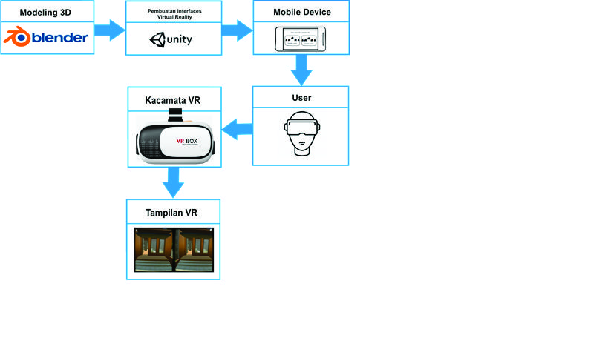

Gambar 3.5 Rancangan Pembuatan Aplikasi

Untuk penjelasan tentang rancangan sistem penulis akan jelaskan dibawah ini:

1. Pembuatan *Modelling* 3D

Pada tahapan ini adalah proses untuk membuat objek 3D dimana objek 3D tersebut adalah lingkungan dan bangunan tipe rumah yang ada di perumahan Grand Royal 2, yang nantinya akan menjadi aset objek 3D untuk membuat aplikasi *Virtual Reality*, dan Blender sebagai *software* untuk membuat objek 3D.

1. Pembuatan Interface dan *Virtual Reality*

Pada tahapan ini adalah proses pembuatan aplikasi *Virtual Reality* yang didalamnya adalah kumpulan aset-aset objek 3D yang sebelumnya sudah dibuat dan tahap ini juga membuat tampilan interface untuk aplikasi *Virtual Reality*, setelah sudah dilakukan semua maka langkah selanjutnya yaitu *Debugging* sampai mejadi aplikasi Android.

1. Persiapan Penggunaan Aplikasi di *Smartphone*

Pada tahap ini adalah proses penginstalan aplikasi *Virtual Reality* pada *smartphone* agar aplikasi bisa langsung digunakan oleh penggunaa.

1. Implementasi Aplikasi Untuk *User*

Pada tahap ini adalah *user* atau pengguna sebagai pengolah aplikasi *Virtual Reality* dari awal meggunakan sampai selesai menggunakan.

1. Implementasi Perangkat Kacamata Google *CardBoard*

Pada tahap ini adalah *user* atau pengguna diharuskan mempunyai perangkat kacamata Google *Cardboard* agar saat menggunakan aplikasi *Virtual Reality* bisa berinteraksi langsung dengan dunia 3D.

* + 1. **Diagram Proses**

Perancangan sistem dapat dijelaskan dengan lebih baik melalui blok diagram seperti yang terlihat pada Gambar 3.6 dibawah ini :

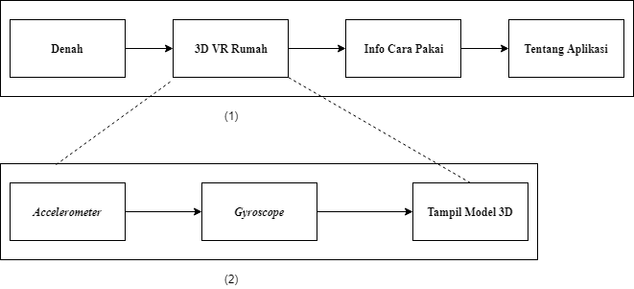

Gambar 3.6 Diagram Proses VR Rumah

Pada diagram proses yang pertama itu merupakan blok diagram keseluruhan aplikasi yang akan dibuat, dan diagram yang kedua itu menggambarkan tentang bagaimana proses menampilkan 3D VR Rumah.

Prinsip kerja sensor *Gyroscope* bisa mendeteksi gerakan sesuai gravitasi, atau dengan kata lain mendeteksi gerakan pengguna. Sedangkan sensor *Accelerometer* merupakan sensor yang digunakan untuk mengukur percepatan suatu objek.

* + 1. **Perancangan Sistem Dengan UML**

Pada perancangan UML ini akan digambarkan secara garis besar tentang program penerapan teknologi *Virtual Reality* pada aplikasi katalog rumah Grand Royal 2 berbasis Android yang akan dijelaskan pada sub bab selanjutnya.

1. ***Use Case* Diagram**

Berikut ini adalah *use case diagram* dari aplikasi *Virtual Reality* berbasis android pada perumahan Grand Royal 2.

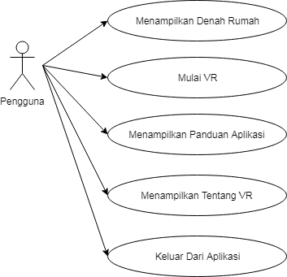

Gambar 3.7 Use Case Diagram

Adapun deskripsi aktor yang terlibat dalam aplikasi *Virtual Reality* berbasis mobile ini akan dijelaskan pada tabel 3.9.

Taqbel 3.9 Deskripsi Aktor

|  |  |
| --- | --- |
| Aktor | Deskripsi |
| Pengguna | Dapat mengolah keseluruhan dari fungsi yang ada dalam aplikasi seperti Denah Rumah, mulai VR, cara pakai VR, tentang VR dan keluar dari aplikasi. |

1. ***Activity* Diagram**

*Activity* Diagram menggambarkan urutan aktivitas *user* dalam berinteraksi dengan sistem agar dapat masuk ke dalam sistem. Berikut ini *activity* diagram aplikasi *Virtual Reality* berbasis Android. Dalam pembuatan *activity* diagram ini bertujuan untuk membantu memahami proses yang terjadi pada sistem secara berurutan.

* + - 1. *Activity* Diagram Denah Rumah

Menampilkan proses denah rumah. Adapun rancangan *activity* diagram ini dapat dilihat pada gambar 3.8.

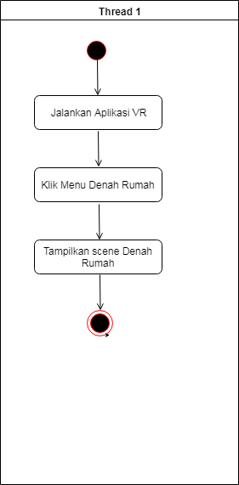

Gambar 3.8 *Activity* diagram Denah Rumah

* + - 1. *Activity* Diagram mulai VR

Menampilkan proses cara mulai VR. Adapun rancangan *activity* diagramini dapat dilihat pada gambar 3.9.

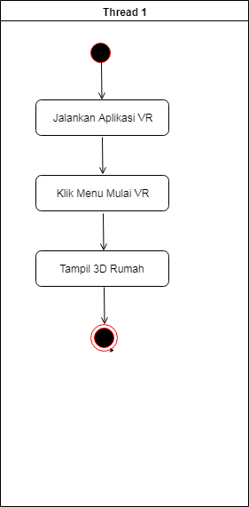

Gambar 3.9 Activity diagram Mulai VR

* + - 1. *Activity* Diagram Panduan Aplikasi

Menampilkan proses panduan aplikasi. Adapun rancangan *activity* diagramini dapat dilihat pada gambar 3.10.

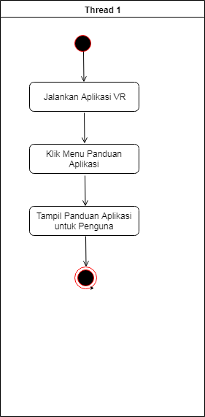

Gambar 3.10 Activity Diagram Panduan Aplikasi

* + - 1. *Activity* Diagram Tentang VR

Menampilkan proses tentang informasi VR. Adapun rancangan *activity* diagramini dapat dilihat pada gambar 3.11.

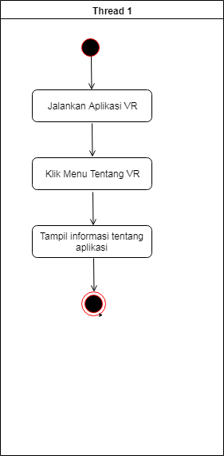

Gambar 3.11 Activity diagram Tentang VR

1. ***Sequence* Diagram**

*Sequence* diagrammenggambarkan suatu interaksi serangkaian pesan antar objek lainnya untuk melakukan akses ke dalam suatu sistem. Dalam pembuatan *sequence* diagram ini bertujuan untuk membantu memahami proses yang terjadi pada sistem secara berurutan.

1. *Sequence* diagram menampilkan informasi cara pakai VR

Pada proses *sequence* diagram ini untuk menampilkan informasi cara pakai VR bisa dilihat pada gambar 3.12.

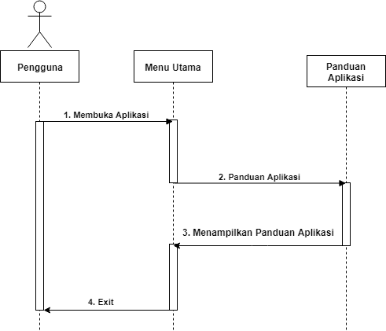

Gambar 3.12 Sequence diagram menampilkan Panduan Aplikasi

Penjelasan *Sequence* diagram menampilkan panduan aplikasi adalah sebagai berikut :

1. Pengguna membuka aplikasi.
2. Lalu pengguna memilih menu cara pakai VR. Panduan Aplikasi
3. Jika berhasil akan menampilkan informasi cara pakai VR.
4. *Sequence**diagram* menampilkan informasi tentang VR

Pada proses sequence diagram ini untuk menampilkan informasi tentang VR bisa dilihat pada gambar 3.13.

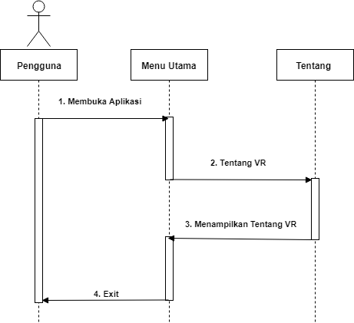

Gambar 3.13 Sequence diagram menampilkan Tentang VR

Penjelasan *Sequence diagram* menampilkan tentang VR adalah sebagai berikut :

1. Pengguna membuka aplikasi.
2. Lalu pengguna memilih menu tentang VR.
3. Jika berhasil akan menampilkan informasi tentang VR.
4. *Sequence diagram* mulai VR

Pada proses sequence diagram ini untuk menampilkan mulai VR bisa dilihat pada gambar 3.14.

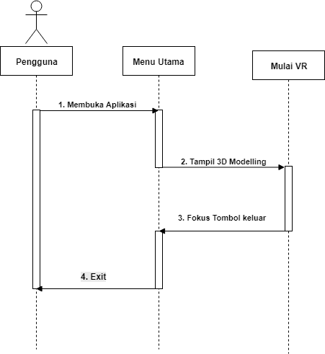

Gambar 3.14 Sequence diagram menampilkan mulai VR

Penjelasan *Sequence diagram* menampilkan mulai VR adalah sebagai berikut :

1. Pengguna membuka aplikasi.
2. Setelah itu dilakukan pengguna langsung pilih menu mulai VR.
3. Jika berhasil maka akan menampilkan *scene* mulai VR.
4. Pengguna fokus tombol keluar untuk keluar dari dunia 3D.
5. *Sequence diagram* interaksi

Pada proses sequence diagram ini untuk menampilkan interaksi bisa dilihat pada gambar 3.15.

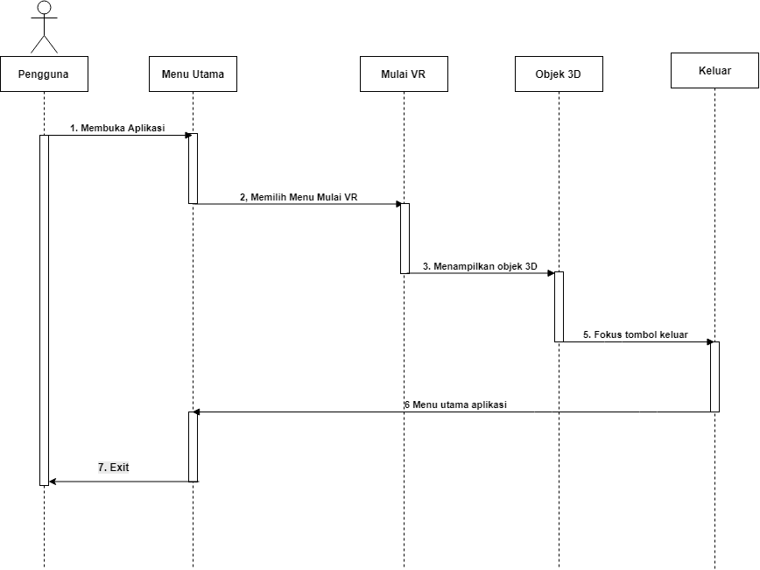

Gambar 3.15 Sequence Diagram interaksi

Penjelasan *Sequence diagram* menampilkan interaksi adalah sebagai berikut :

1. Pengguna membuka aplikasi.
2. Lalu pengguna mempersiapkan kacamata VR untuk dikaitkan dengan *Smartphone* yang mendukung sensor *gyrospoce*.
3. Setelah sudah dilakukan pengguna langsung pilih menu mulai VR.
4. Pengguna langsung bisa berinteraksi dengan dunia *Virtual Reality*.
5. Selanjutnya misalkan pengguna ingin keluar dari dunia *Virtual Reality*, cukup fokus melihat ke tombol keluar.
6. Jika sudah maka pengguna akan kembali ke menu utama aplikasi.
7. ***Class Diagram***

*Class* diagram menggambarkan struktur obyek, deskripsi obyek, *class*, *package* dan relasi satu sama lain. *Class* diagram ditunjukan pada gambar 3.16.

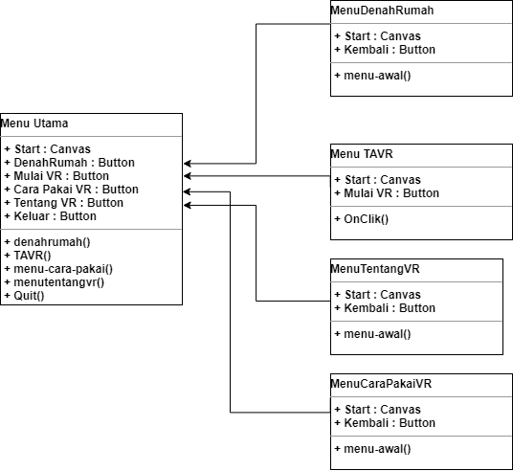

Gambar 3.16 Class Diagram

Pada *class* diagram ini terdapat 5 class dimana *class* tersebut dinamakan, menu utama, menu denah rumah, menu mulai VR, menu panduan aplikasi dan menu tentang VR.

* + 1. **Perancangan Interaksi *Virtual Reality***

Pada perancangan interaksi akan menjelaskan bagaimana pengguna menggunakan aplikasi *Virtual Reality* dan bisa berinteraksi langsung dengan aplikasi *Virtual Reality*, dan interaksi yang penulis rancang adalah melihat dan berjalan (*Look Walk*). Pada aplikasi *Virtual Reality* ini menggunakan interaksi melihat dan berjalan (*look walk*), dimana pengguna bebas berinteraksi langsung dalam dunia 3D, dengan cara pengguna menggerakan kepalanya kebawah, kekanan dan kekiri maka secara otomatis sistem akan berjalan dan mengikuti intruksi dari pengguna. Setelah itu jika pengguna ingin berhenti dan melihat sekeliling dunia 3D, pengguna cukup menggerakan kepalanya menjadi lurus secara otomatis sistem akan berhenti berjalan dan bisa langsung melihat disekeliling dunia 3D dengan bebas.

* + 1. **Flowchart Program**

*Flowchart* ini menunjukan setiap langkah program atau prosedur dalam urutan yang tepat saat terjadi. Berikut ini adalah *flowchart* program yang diusulkan pada sistem ini :

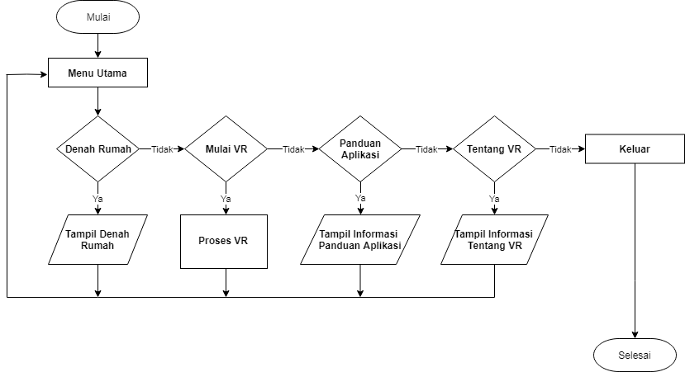

Gambar 3.17 Flowchart Program

* 1. **Perancangan Interface**

Ada beberapa rancangan dari aplikasi *Virtual Reality* berbasis Android yang akan dijelaskan berikut ini :

* + 1. **Rancangan Menu Utama Aplikasi VR**

Tampilan ketika pengguna mengakses aplikasi *Virtual Reality* berbasis Android maka halaman ini yang akan ditampilkan pertama kali*.* Untuk lebih jelasnya rancangan ini dapat dilihat pada gambar berikut.

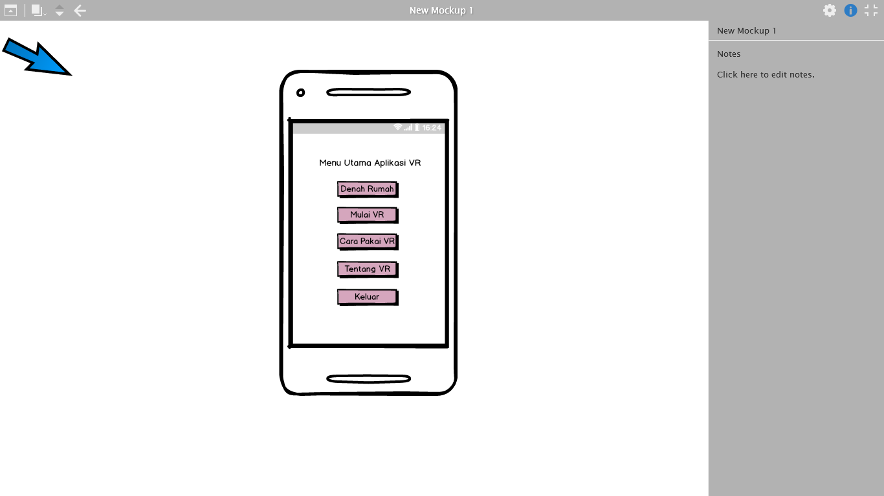

Gambar 3.18 Rancangan Menu Utama Aplikasi VR

* + 1. **Tancangan Tampilan Denah Rumah**

Tampilan ketika pengguna mengakses aplikasi *Virtual Reality* berbasis Android dan memilih menu Denah Rumah, maka halaman ini yang akan ditampilkan*.* Untuk lebih jelasnya rancangan ini dapat dilihat pada gambar berikut.

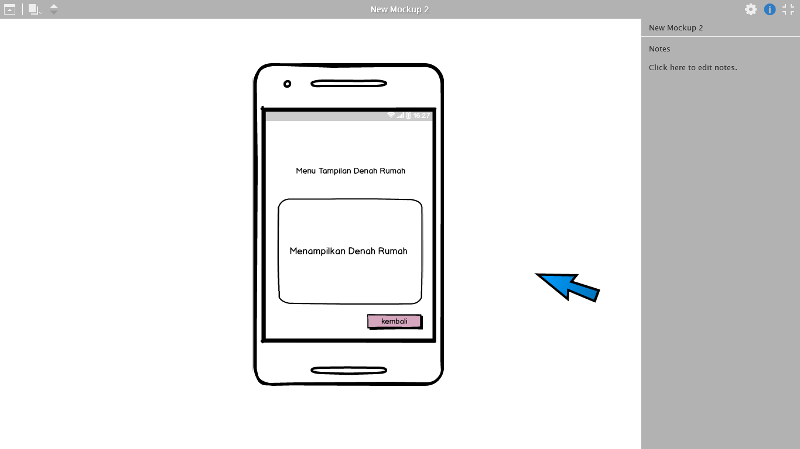

Gambar 3.19 Rancangan Menu Denah Rumah

* + 1. **Rancangan Tampilan Mulai VR**

Tampilan ketika pengguna mengakses aplikasi *Virtual Reality* berbasis Android dan memilih menu Mulai VR, maka halaman ini yang akan ditampilkan*.* Untuk lebih jelasnya rancangan ini dapat dilihat pada gambar berikut.

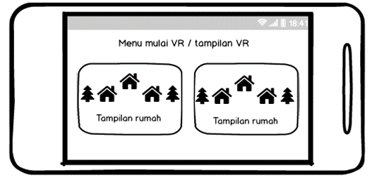

Gambar 3.20 Rancangan Tampilan Virtual Reality

* + 1. **Rancangan Informasi Panduan Aplikasi**

Tampilan ketika pengguna mengakses aplikasi *Virtual Reality* berbasis Android dan memilih menu panduan aplikasi, maka halaman ini yang akan ditampilkan*.* Untuk lebih jelasnya rancangan ini dapat dilihat pada gambar berikut.

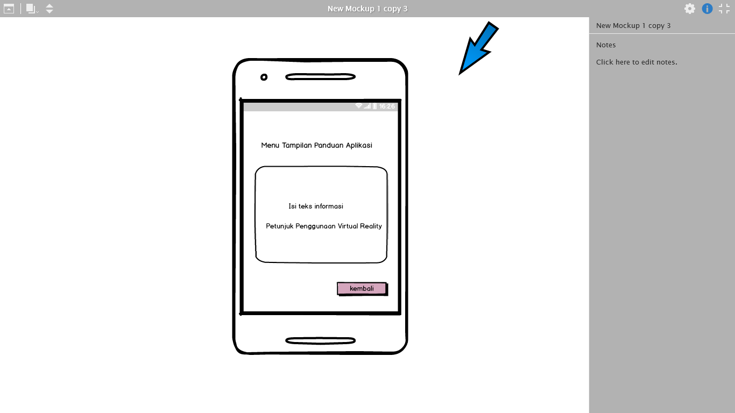

Gambar 3.21 Rancangan Informasi Panduan Aplikasi

* + 1. **Rancangan Informasi Tentang VR**

Tampilan ketika pengguna mengakses aplikasi *Virtual Reality* Rumahberbasis Android dan memilih menu Tentang VR maka halaman ini yang akan ditampilkan*.* Untuk lebih jelasnya rancangan ini dapat dilihat pada gambar berikut.

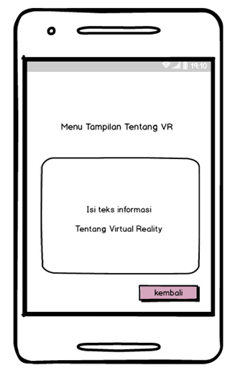

Gambar 3.22 Rancangan Informasi Tentang VR

## **Pembuatan Aplikasi**

Pembuatan aplikasi disini menjelaskan beberapa tahapan dalam membuat aplikasi *Virtual Reality* yang telah dibuat oleh penulis, dan tahapan – tahapan tersebut akan dijelaskan pada sub bab selanjutnya.

1. Objek Tiga Dimensi (3D)

Pada tahap ini penulis setidaknya bisa membuat objek 3D karena pada aplikasi *Virtual Reality* ini seluruh aset atau objek yang dibuat berbentuk tiga dimensi (3D). Maka dari itu pada tahap ini penulis harus tau apa itu objek tiga dimensi (3D), contohnya sebagai berikut.

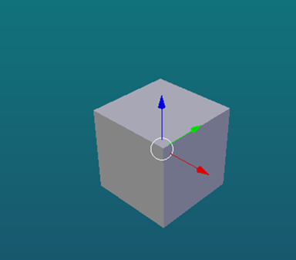

Gambar 3.23 Contoh Objek Desain Tiga Dimensi (3D)

1. Pemodelan Objek Tiga Dimensi (3D)

Pada tahap ini setelah penulis mengetahui dan memahami apa itu objek 3D, maka penulis langsung membuat desain objek 3D dan dibuat menggunakan *software* Blender, untuk lebih jelasnya penulis akan menunjukan contoh bangunan yag dibuat dalam objek 3D.

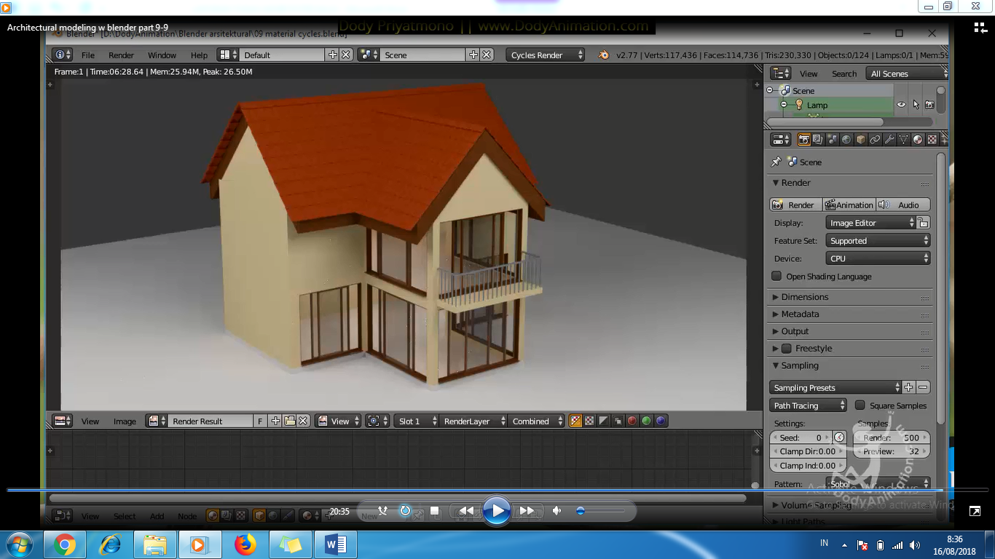

Gambar 3.24 Pemodelan Objek Tiga Dimensi Rumah

1. Pembuatan *Virtual Reality*

Pada tahap ini setelah penulis sudah membuat objek 3D bangunan rumah, maka objek 3D tersebut akan langsung di*export* ke *software* Unity yang nantinya akan olah kembali objek 3D tersebut dari segi tata letak.

1. *Debugging* aplikasi *Virtual Reality*

Pada tahap ini jika semuanya sudah selesai dalam pembuatan objek 3D dan juga sudah mendesain tata letak objek 3D di Unity, setelah itu langsung mengatur pengaturan *debugging* yang sudah tersedia di Unity, disini penulis dalam *debugging* aplikasi *Virtual Reality* keplatform Android. Untuk lebih jelasnya penulis akan menunjukan contoh *debugging* di Unity.

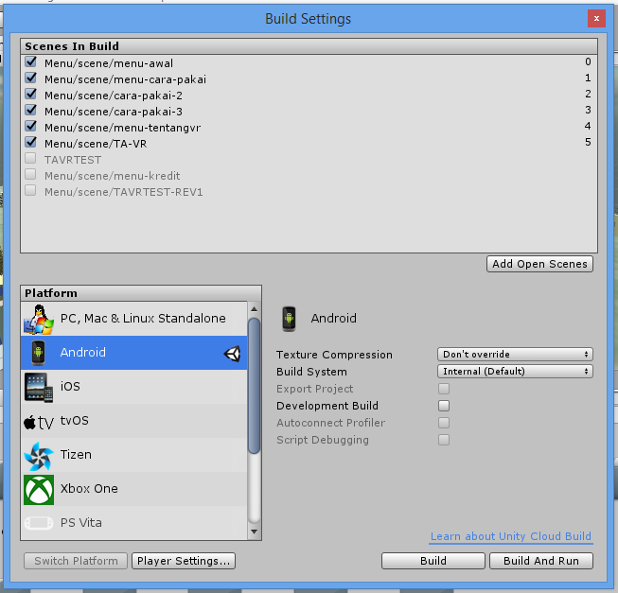

Gambar 3.25 Debugging Aplikasi Virtual Reality

## **Pengujian**

Pengujian aplikasi dilakukan dengan *black-box*, pengujian dilakukan untuk menemukan *error*, menampilkan menu-menu yang ada pada aplikasi, dan menyebarkan kuesioner. Selain itu pengujian dilakukan dengan mengubah parameter arah dan sudut derajat kemiringan.

# **BAB IV**

# **HASIL DAN PEMBAHASAN**

## **Hasil Penelitian**

Aplikasi ini dibangun sebagai alat untuk menampilkan informasi rumah, bentuk rumah dan denah ruangan secara 3 dimensi, dimana bentuk 3D ini akan ditampilkan pada sebuah scene yang ada pada katalog rumah yang telah dibuat. Dengan dibangunnya aplikasi ini diharapkan dapat meminimalisir pengeluaran sebuah perusahaan pengelolaan perumahan dan menambah media promosi kepada *customer*. Aplikasi ini dibangun dengan menggunakan bahasa pemrograman C# dan dengan menggunakan tools Unity & MonoDevelop, serta Android SDK. Untuk pembuatan 3 dimensi rumah digunakan *tools* Blender. Selain itu aplikasi ini menggunakan *library Cardoard* SDK *for unity* sebagai *tools* untuk membuat aplikasi *Virtual Reality.*

* 1. **Hasil Studi Pustaka**

Hasil studi pustaka ini penulis mencari informasi untuk bisa membuat Aplikasi Penerapan Teknologi *Virtual Reality* Pada Katalog Rumah Grand Royal 2 Berbasis Android menggunakan referensi dari internet, dan buku-buku yang sudah ada diperpustakaan.

* 1. **Implementasi**

Tahap implementasi merupakan tahap penerjemahan perancangan berdasarkan hasil analisis ke dalam suatu bahasa pemrograman yang digunakan serta penerapan perangkat lunak yang dibangun pada lingkungan yang sesungguhnya. Tujuan implementasi adalah untuk menerapkan perancangan yang telah dilakukan terhadap aplikasi, sehingga pengguna dapat memberi masukan demi berkembangnya aplikasi yang telah dibangun. Adapun pembahasan untuk implementasi sistem meliputi implementasi pembuatn aplikasi, implementasi objek *modelling* 3D, implementasi *Virtual Reality*.

1. **Implementasi Pembuatan Aplikasi**

Implementasi pembuatan aplikasi ini menjelaskan secara singkat cara pembuatan aplikasi *Virtual Reality* yang telah dibuat oleh penulis, dan tahapan – tahapan tersebut akan dijelaskan dibawah ini :

1. Implementasi Objek Tiga Dimensi (3D)

Pada tahap ini penulis membuat objek 3D karena pada aplikasi *Virtual Reality* ini seluruh *asse*t atau objek yang dibuat berbentuk tiga dimensi (3D). Maka dari itu pada tahap ini penulis harus memahami apa itu objek tiga dimensi (3D), contohnya sebagai berikut.

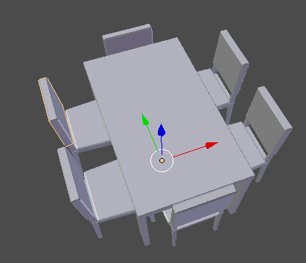

Gambar 4.1 Objek Tiga Dimensi (3D)

1. Implementasi Pemodelan Objek Tiga Dimensi (3D)

Pada tahap ini setelah penulis mengetahui dan memahami apa itu objek 3D, maka penulis langsung membuat bangunan rumah menggunakan *software* Blender, untuk lebih jelasnya penulis akan menunjukan contoh bangunan yag dibuat dalam objek 3D.

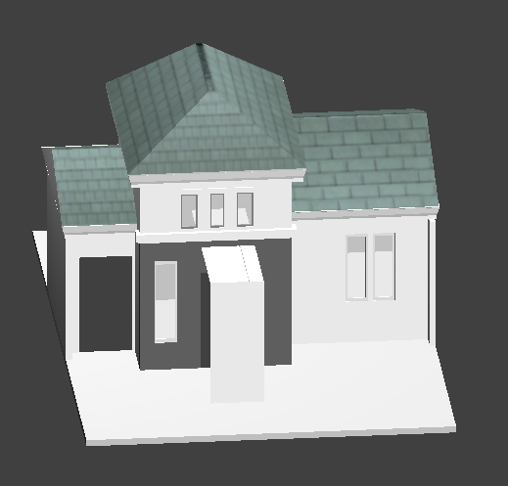

Gambar 4.2 Pemodelan Objek Tiga Dimensi (3D)

1. Implementasi Pembuatan *Virtual Reality*

Pada tahap ini setelah penulis sudah membuat bangunan rumah,maka objek 3D tersebut akan langsung di *export* ke *software* Unity yang nantinya kita akan olah kembali. Untuk lebih jelasnya penulis akan menunjukan contoh pembuatan *Virtual Reality*.

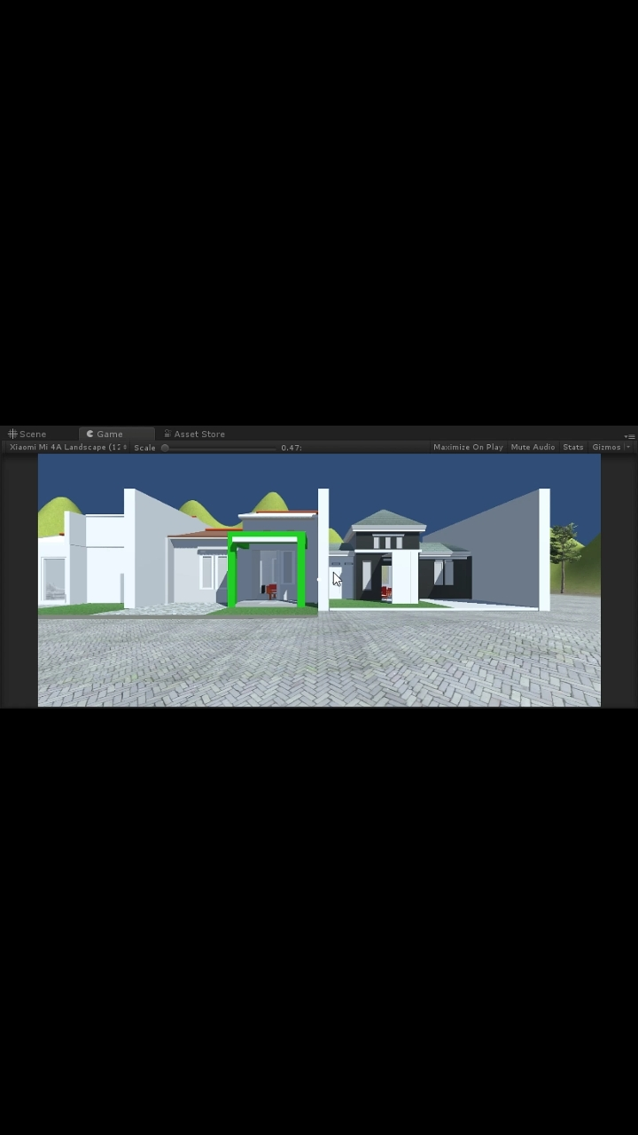

Gambar 4.3 Pembuatan Virtual Reality

1. Implementasi *Debugging* Aplikasi *Virtual Reality*

Pada tahap ini jika semuanya sudah selesai dalam pembuatan objek 3D dan juga sudah mendesain tata letak objek 3D di Unity, setelah itu langsung *mensetting* pengaturan *debugging* yang sudah tersedia di Unity, disini penulis dalam *debungging* aplikasi *Virtual Reality* keplatform Android. Untuk lebih jelasnya penulis akan menunjukan contoh *debugging* di Unity.



Gambar 4.4 Debugging Aplikasi Virtual Reality

1. Implementasi Aplikasi *Virtual Reality*

Pada tahap ini aplikasi sudah bisa digunakan oleh pengguna umum, harus terlebih dahulu pengguna menginstal aplikasi *Virtual Reality* agar bisa langsung menggunakannya, yang ditunjukan dengan icon dibawah ini :

****

Gambar 4.5 Icon Aplikasi Virtual Reality Rumah

1. **Implementasi Objek *Modelling* 3D**

Pada implementasi ini membuat objek *modelling* 3D dan *texturing*. Adapun keterangan lebih jelas bisa lihat pada sub bab selanjutnya.

*Modelling*

*Modelling* adalah proses pembuatan model objek dalam bentuk 3D di komputer. Model bisa berupa karakter (makhluk hidup), seperti manusia, hewan, atau tumbuhan, atau berupa benda mati, seperti rumah, mobil, peralatan, dan lain-lain. Model harus dibuat dengan mendetail dan sesuai dengan ukuran dan skala pada sktesa desain/model yang telah ditentukan sebelumnya sehingga objek model akan tampak ideal dan proporsional untuk dilihat.

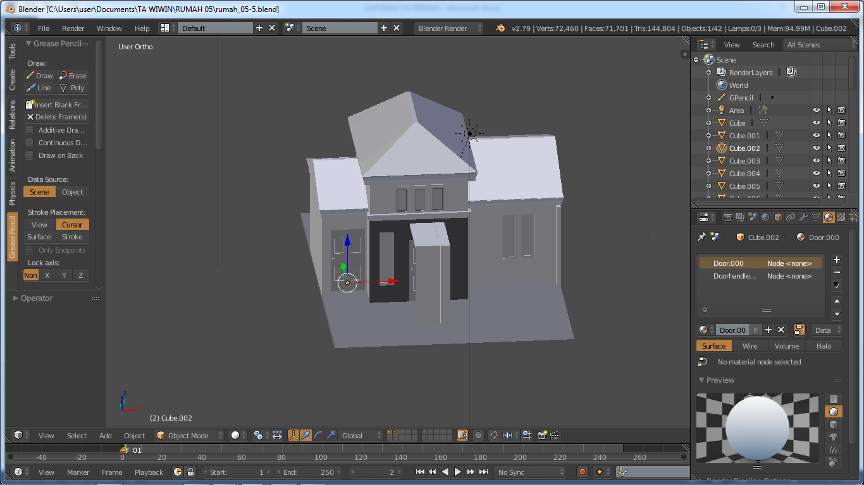

Gambar 4.6 Modelling

*Texturing*

*Texturing* adalah proses pembuatan dan pemberian warna dan material (texture) pada objek yang telah dimodelkan sebelumnya sehingga akan tampak suatu kesan yang nyata.

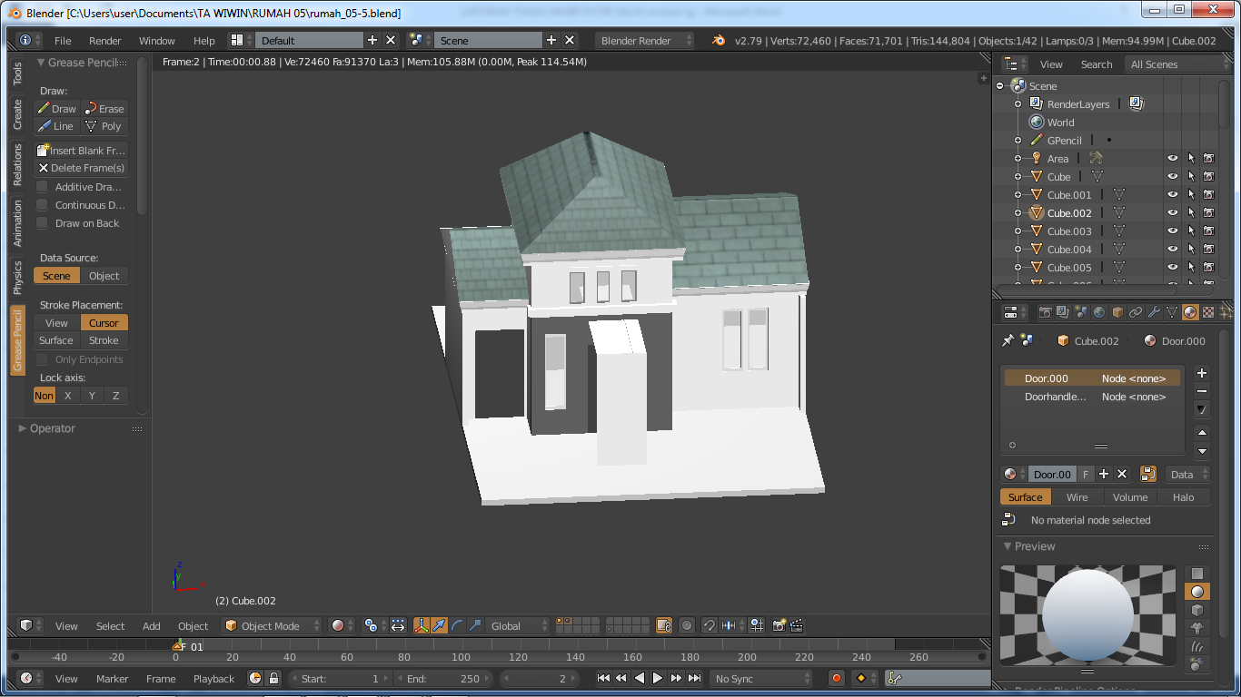

Gambar 4.7 Texturing

1. **Implementasi Virtual Reality**

Pada implementasi ini penulis menjelaskan beberapa hasil dalam pembuatan Aplikasi Penerapan Teknologi *Virtual Reality* Pada Katalog Rumah Grand Royal 2 Berbasis Android yaitu dari *setting* kamera, karakter kontroler, *lighting,* tombol exit, menu informasi dan *setting* tempat. Adapun keterangan lebih jelas bisa lihat dibawah ini:

* 1. *Setting* Kamera

Pada tahap implemtasi ini penulis *mensetting* kamera pada aplikasi *Virtual Reality*, dan posisikan kamera dengan benar agar mendapatkan posisi tampilan yang sesuai. Agar lebih jelas bisa dilihat pada gambar 4.8.

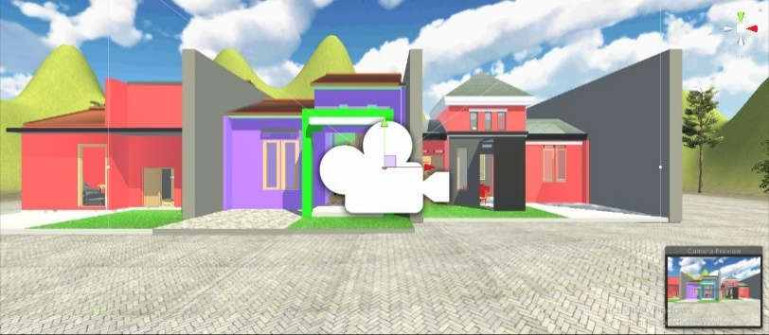

Gambar 4.8 Setting Kamera

* 1. *Setting* Karakter Kontrol

Pada tahap implementasi ini penulis *mensetting* karakter kontrol pada aplikasi *Virtual Reality*, yang berguna untuk berjalan atau berinteraksi pada saat digunakan oleh pengguna atau *user*. Agar lebih jelas bisa dilihat pada gambar 4.9.

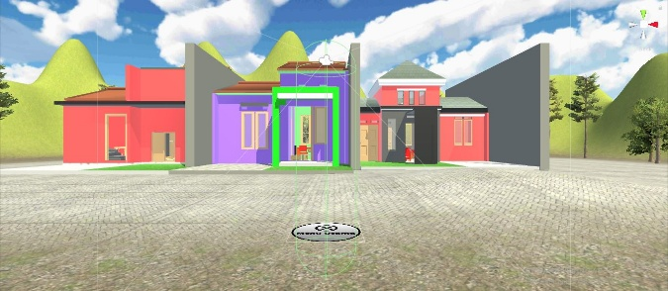

Gambar 4. 9 Setting Karakter Kontrol

* 1. *Setting Lighting*

Pada tahap implementasi ini penulis *mensetting* lighting atau pencahayaan pada aplikasi virtual reality, yang berguna untuk memberi pencahayaan pada semua objek yang ada diaplikasi tersebut, Agar lebih jelas bisa dilihat pada gambar 4.10.

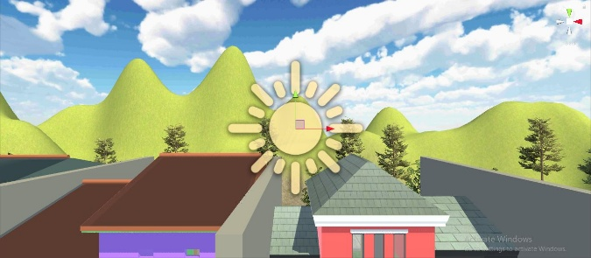

Gambar 4.10 Setting Lighting

* 1. *Setting* Tombol *Exit*

Pada tahap implementasi ini penulis *mensetting* tombol *exit* pada aplikasi *virtual reality*, yang berguna untuk bisa keluar dari dunia 3D aplikasi *virtual reality*, agar saat pengguna atau *user* ingin kebali kemenu utama lebih mudah dan lebih dimengerti. Agar lebih jelasnya bisa lihat pada gambar 4.11.



Gambar 4.11 Setting Tombol Exit

1. **Implementasi Halaman Menu Utama**

Langkah pertama setelah aplikasi dijalankan adalah menampilkan halaman Menu Utama. Terdapat beberapa konten yang dapat diakses oleh pengguna. Tampilan dapat dilihat pada gambar 4.12.

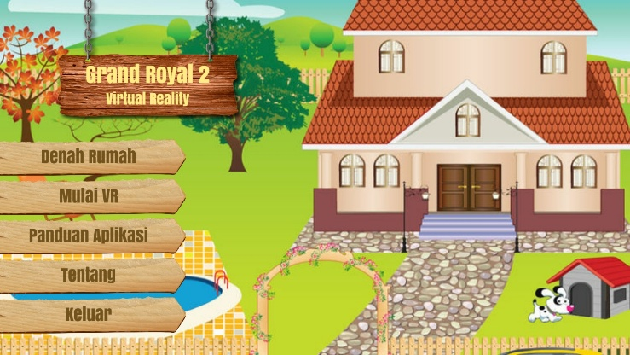

Gambar 4.12 Halaman Menu Utama

Pembuatan halaman Menu Utama dilakukan dengan menggunakan MonoDevelop dengan bahasa pemrograman C# didalam *software* Unity. Berikut *script* menu utama.

|  |
| --- |
| using System.Collections; using System.Collections.Generic; using UnityEngine; using UnityEngine.SceneManagement;  public class MenuController : MonoBehaviour {      public string DenahRumahScene;     public string VRScene;     public string PanduanScene;     public string TentangScene;     *// Use this for initialization*     void Start () {        }     *// Update is called once per frame*     void Update () {              }      public void MenuDenah()     {         SceneManager.LoadScene(DenahRumahScene);     }      public void MenuVR()     {         SceneManager.LoadScene(VRScene);     }      public void MenuPanduan()     {         SceneManager.LoadScene(PanduanScene);     }      public void MenuTentang()     {         SceneManager.LoadScene(TentangScene);     }      public void MenuKeluar()     {         Application.Quit();     } } |

1. **Halaman Denah Rumah**

Pada halaman ini terdapat tampilan denah tipe rumah yang ada di perumahan Grand Royal 2, sehingga pengguna mengetahui letak tipe rumah yang di inginkan. Tampilan dapat dilihat pada gambar 4.13.

**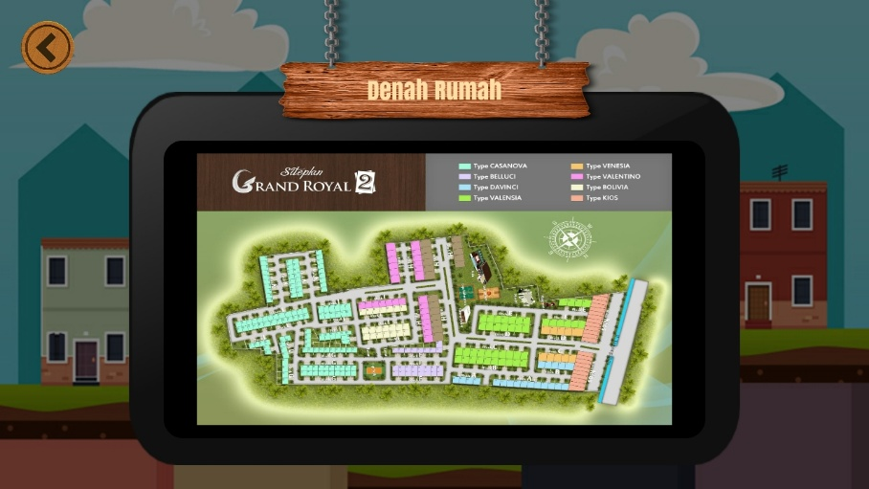**

Gambar 4.13 Halaman Denah Rumah

1. **Halaman Mulai VR**

Pada halaman ini terdapat tampilan 3D *Virtual Reality* rumah Grand Royal 2. Pada saat pengguna menekan tombol mulai VR pada aplikasi, maka muncul tampilan yang ada dibawah ini.

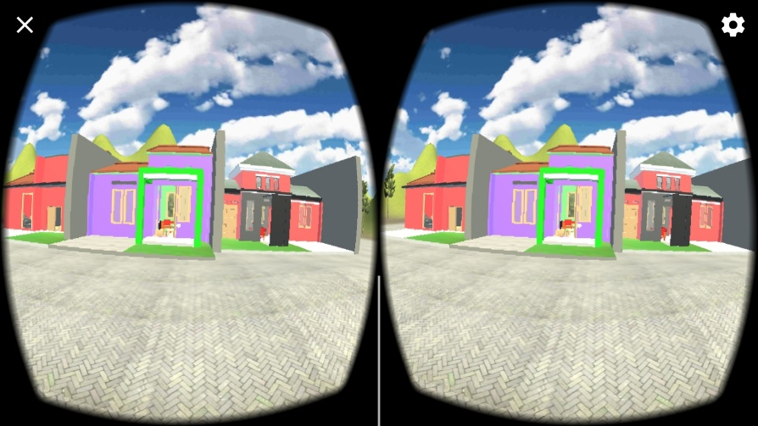

Gambar 4.14 Halaman Mulai VR

1. **Halaman Panduan Aplikasi**

Pada halaman ini menampilkan informasi kepada pengguna bagaimana cara pakai aplikasi *Virtual Reality*. Tampilan dapat dilihat pada gambar 4.15.

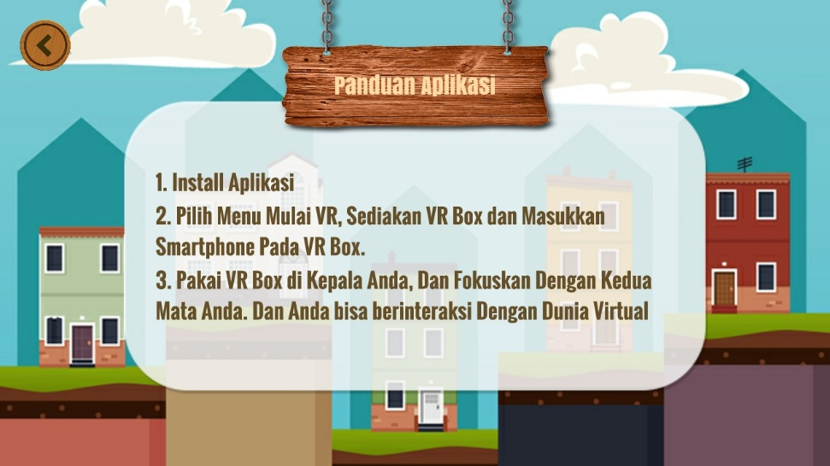

Gambar 4.15 Halaman Panduan Aplikasi

1. **Halaman Tentang Aplikasi VR**

Pada halaman ini menampilkan informasi tentang Aplikasi VR kepada pengguna. Tampilan dapat dilihat pada gambar 4.16.

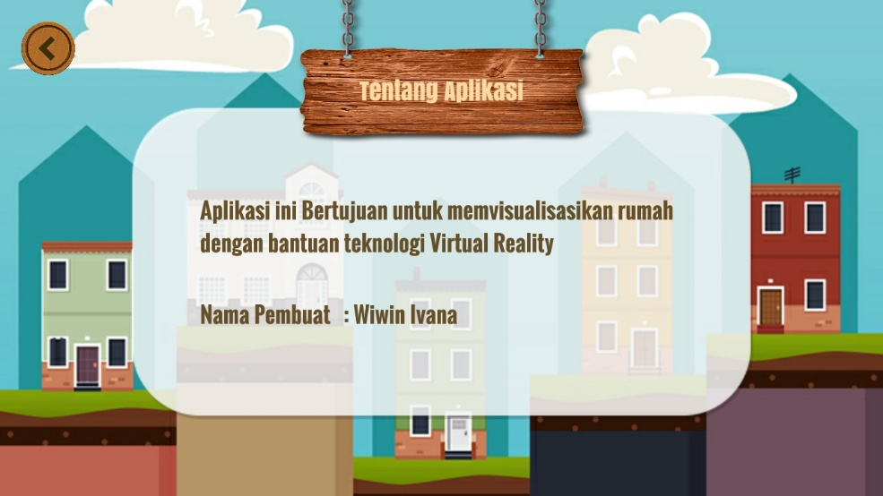

Gambar 4.16 Halaman Tentang VR

* 1. **Pengujian Sistem Menggunakan Metode *Black-Box***

Berikut dibawah ini adalah tabel dari hasil pengujian menggunakan metode *black box testing* dari Aplikasi Penerapan Teknologi *Virtual Reality* pada Katalog Rumah Grand Royal 2 Berbasis Android.

Tabel 4.1 Pengujian Sistem Dengan Black Box

|  |  |  |  |  |  |
| --- | --- | --- | --- | --- | --- |
| No | Skenario Pengujian | Test Case | Hasil Yang Diharapkan | Hasil Pengujian | Kesimpulan |
| Pengguna | | | | | |
| 1. | Menjalankan Aplikasi Penerapan Teknologi *Virtual Reality* pada Katalog Rumah Grand Royal 2 berbasis Android dengan telerbih dahulu menekan tombol icon aplikasi. | **C:\Users\user\Downloads\Project VR Home Explore\Project VR Home Explore\VR Home Exploring\Assets\UI\btw-icon-home-deco.png** | Jika sudah menekan icon aplikasi *Virtual Reality* ini maka selanjutnya akan masuk pada tampilan menu utama. | Dapat menampilkan halaman menu utama seperti gambar 4.12 | Sesuai yang diharapkan. |
|  | | | | | |
| Tabel 4.2 Pengujian Sistem Dengan *Black Box* (Lanjutan) | | | | | |
| No | Skenario Pengujian | Test Case | Hasil Yang Diharapkan | Hasil Pengujian | Kesimpulan |
| Pengguna | | | | | |
| 2. | Memilih menu denah rumah untuk melihat letak tipe-tipe rumah. | C:\Users\user\Pictures\ss\Screenshot_20180901_224736.jpg | Jika sudah menekan tombol Denah Rumah, maka selanjutnya akan menampilkan informasi tata letak tipe-tipe rumah | Dapat menampilkan halaman menu denah rumah seperti gambar 4.13 | Sesuai yang diharapkan. |
| 3. | Memilih menu mulai VR untuk memulai berinteraksi dengan duni 3D. | C:\Users\user\Pictures\ss\Screenshot_20180901_224736.jpg | Jika sudah menekan tombol menu mulai VR maka selanjutnya akan menampilkan dunia 3D | Dapat menampilkan halaman menu mulai VR seperti gambar 4.14 | Sesuai yang diharapkan. |
| 4. | Memilih menu panduan aplikasi untuk mengetahui informasi cara menggunakan aplikasi VR | C:\Users\user\Pictures\ss\Screenshot_20180901_224736.jpg | Jika sudah menekan tombol panduan aplikasi, maka selanjutnya akan menampilkan informasi tata cara menggunakan aplikasi VR | Dapat menampilkan halaman menu panduan aplikasi seperti gambar 4.15 | Sesuai yang diharapkan. |

Tabel 4.3 Pengujian Sistem Dengan Black Box (Lanjutan)

|  |  |  |  |  |  |
| --- | --- | --- | --- | --- | --- |
| No | Skenario Pengujian | Test Case | Hasil Yang Diharapkan | Hasil Pengujian | Kesimpulan |
| Pengguna | | | | | |
| 5. | Memilih menu tentang untuk melihat informasi sekilas tentang aplikasi VR. | C:\Users\user\Pictures\ss\Screenshot_20180901_224736.jpg | Jika sudah menekan tombol menu tentang maka selanjutnya akan menampilkan informasi sekilas tentang aplikasi. | Dapat menampilkan halaman menu tentang aplikasi seperti gambar 4.16 | Sesuai yang diharapkan. |
| 6. | Memilih menu keluar aplikasi | C:\Users\user\Pictures\ss\Screenshot_20180901_224736.jpg | Jika sudah menekan tombol keluar pada menu cara pakai VR maka selanjutnya akan otomatis keluar dari aplikasi *Virtual Reality*. |  | Sesuai yang diharapkan. |

Selain melakukan pengujian dengan cara seperti di atas, penulis juga melakukan pengujian menggunakan kuesioner. Pengujian yang dilakukan secara objektif, pengujian ini dilakukan oleh *user* yang akan menggunakan aplikasi yang dibangun. Pengujian dilakukan terhadap 10 orang yang akan berhubungan dengan aplikasi yang dibangun. Dari hasil kuesioner tersebut akan dilakukan perhitungan untuk dapat diambil kesimpulannya terhadap penilaian aplikasi yang dibangun.

Berikut adalah pertanyaan dan hasil kuesioner yang telah dibagikan.

1. **Pertanyaan Kuesioner**

Tabel 4.4 Soal Kuesioner

|  |  |
| --- | --- |
| **Tampilan Aplikasi** | |
| **No.** | **Pertanyaan** |
| 1. | Bagaimana pendapat Anda mengenai tampilan awal aplikasi ini? |
| 2. | Bagaimana pendapat Anda mengenai tampilan desain aplikasi ini? |
| 3. | Apakah tampilan menu Denah Rumah mudah anda pahami? |
| 4. | Apakah tampilan menu Mulai VR mudah Anda pahami ? |
| 5. | Apakah tampilan menu Cara Pakai VR mudah Anda pahami ? |
| 6. | Apakah tampilan menu Tentang VR mudah Anda pahami ? |
| **Kegunaan Aplikasi** | |
| **No.** | **Pertanyaan** |
| 1. | Apakah aplikasi ini sangat membantu untuk media promosi perumahan Grand Royal 2 ? |
| 2. | Apakah aplikasi ini sangat bermanfaat bagi konsumen dalam memilih tipe rumah yang di inginkan ? |
| **Kualitas Aplikasi** | |
| **No.** | **Pertanyaan** |
| 1. | Bagaimana pendapat Anda, apakah objek 3D pada aplikasi ini sudah mirip dengan rumah yang ada di Grand Royal 2 ? |
| 2. | Bagaimana pendapat Anda, apakah aplikasi ini cukup mudah untuk digunakan? |

1. **Hasil Jawaban Kuesioner**

Tabel 4.5 Hasil Jawaban Kuesioner

|  |  |  |  |  |  |  |  |  |  |  |  |
| --- | --- | --- | --- | --- | --- | --- | --- | --- | --- | --- | --- |
| **No.** | **Nama** | **Jawaban** | | | | | | | | | |
| **Tampilan Aplikasi** | | | | | | **Kegunaan Aplikasi** | | **Kualitas Aplikasi** | |
| **1** | **2** | **3** | **4** | **5** | **6** | **1** | **2** | **1** | **2** |
| 1. | Pak Husen | B | B | C | B | B | B | A | B | B | B |
| 2. | Pak Muhamad | B | B | B | B | B | B | B | B | A | A |
| 3. | Pak Ibrohim | B | A | A | C | B | C | B | A | B | B |
| 4. | Pak Umar | A | A | A | B | B | B | A | A | C | A |
| 5. | Pak Sihab | A | A | B | B | A | A | A | A | A | A |
| 6. | Pak Amir | B | A | A | A | C | B | A | B | B | A |
| 7. | Pak Sulaiman | A | B | B | A | B | B | B | C | A | A |
| 8. | Pak Yusuf | A | A | A | A | A | B | A | A | A | A |
| 9. | Pak Monty | A | B | B | B | A | A | B | B | B | A |
| 10. | Pak Marsel | C | C | B | B | C | B | A | A | B | A |

Keterangan Nilai Dengan Rubrik :

|  |  |  |
| --- | --- | --- |
| **Tampilan Aplikasi** | **Keguanaan Aplikasi** | **Kualitas Aplikasi** |
| A = Sangat Baik (Teks Jelas dibaca dan Warna Serasi dengan warna lain)  B = Baik (Font teks biasa dan Warna tidak terlalu terang )  C = Cukup (Menu icon bagus untuk dilihat )  D = Kurang (Teks, Warna, dan Menu icon kurang bagus) | A = Sangat Baik (Bangunan dan Lingkungan sudah bagus)  B = Baik (Ruangan sudah bagus )  C = Cukup (Informasi setiap rumah mudah difahami)  D = Kurang (Pusing saat menggunakan Aplikasi VR) | A = Sangat Baik (Informasi Aplikasi dan Aset sudah jelas dan bagus)  B = Baik (Menu Aplikasi dan Aset Lingkungan sudah jelas dan bagus)  C = Cukup (Responsive dengan layar smartphone lain dan Aset Informasi sudah jelas)  D = Kurang (Aplikasi Berat) |

1. **Hasil Perhitungan Jawaban**
2. **Hasil Perhitungan Tampilan Aplikasi**

Tabel 4.6 Hasil Perhitungan Tampilan Aplikasi

|  |  |  |  |  |  |
| --- | --- | --- | --- | --- | --- |
| **No.** | **Pertanyaan** | **Sangat Baik** | **Baik** | **Cukup** | **Kurang** |
| 1. | Bagaimana pendapat anda mengenai tampilan awal aplikasi ini ? | 5 | 4 | 1 | 0 |
| 2. | Bagaimana pendapat Anda mengenai tampilan desain aplikasi ini ? | 5 | 4 | 1 | 0 |
| 3. | Apakah tampilan menu Denah Rumah mudah anda pahami? | 4 | 5 | 1 | 0 |
| 4. | Apakah tampilan menu Mulai VR mudah Anda pahami ? | 3 | 6 | 1 | 0 |
| 5. | Apakah tampilan menu Cara Paki VR mudah Anda pahami ? | 3 | 5 | 2 | 0 |
| 6. | Apakah tampilan menu Tentang VR mudah Anda pahami ? | 2 | 7 | 1 | 0 |
| **Jumlah** | | 22 | 31 | 7 | 0 |

Keterangan Soal Kuesioner :

|  |  |  |  |  |
| --- | --- | --- | --- | --- |
| **Soal Kuesioner** | **Nilai** | | | **Jawaban** |
| Nomor 3 sampai 4 mendapatkan Nilai. | Sangat Baik | Baik | Cukup | Iya |
| Kurang | | | Tidak |

Keterangan Nilai :

|  |  |  |  |
| --- | --- | --- | --- |
| **Huruf** | **Keterangan** | **Persen penilaian** | **Range Penilaian** |
| A | Sangat Baik | 100% | 75-100 % |
| B | Baik | 75% | 50-75 % |
| C | Cukup | 50% | 25-50 % |
| D | Kurang | 25% | 0-25 % |

Rumus untuk menghitung penilaian kuesioner sebagai berikut :

**Hasil = ∑ $\left(\frac{total poin}{(banyak pertanyaan*banyak responden)}\right)*persen penilaian\%$**  ... (4.1)

Dengan menggunakan rumus diatas, berikut hasil perhitungan tiap nilai :

Kurang = $\left(\frac{0}{60}\right)*25\%$ = 0%

Cukup = $\left(\frac{7}{60}\right)*50\%$ = 5,8%

Baik = $\left(\frac{31}{60}\right)*75\%$ = 38,75%

Amat Baik = $\left(\frac{22}{60}\right)*100\%$ = 36,6%

Hasil = 81,15 %

Hasil penilaian kuesioner testing menunjukan nilai 81,15%. Menurut tabel keterangan nilai, hasil tampilan aplikasi tersebut dalam kategori sangat baik.

1. **Hasil Perhitungan Kegunaan Aplikasi**

Tabel 4.7 Hasil Perhitungan Kegunaan Aplikasi

|  |  |  |  |  |  |
| --- | --- | --- | --- | --- | --- |
| **No.** | **Pertanyaan** | **Amat Baik** | **Baik** | **Cukup** | **Kurang** |
| 1. | Apakah aplikasi ini sangat membantu untuk media promosi perumahan Grand Royal 2 ? | 6 | 4 | 0 | 0 |
| 2. | Apakah aplikasi ini sangat bermanfaat bagi konsumen dalam memilih tipe rumah yang di inginkan ? | 5 | 4 | 1 | 0 |
| **Jumlah** | | 11 | 8 | 1 | 0 |

Keterangan Soal Kuesioner :

|  |  |  |  |  |
| --- | --- | --- | --- | --- |
| **Soal Kuesioner** | **Nilai** | | | **Jawaban** |
| Nomor 1 sampai 2 mendapatkan Nilai. | Sangat Baik | Baik | Cukup | Iya |
| Kurang | | | Tidak |

Keterangan Nilai :

|  |  |  |  |
| --- | --- | --- | --- |
| **Huruf** | **Keterangan** | **Persen penilaian** | **Range Penilaian** |
| A | Sangat Baik | 100% | 75-100 % |
| B | Baik | 75% | 50-75 % |
| C | Cukup | 50% | 25-50 % |
| D | Kurang | 25% | 0-25 % |

Rumus untuk menghitung penilaian kuesioner sebagai berikut :

**Hasil = ∑ $\left(\frac{total poin}{(banyak pertanyaan*banyak responden)}\right)*persen penilaian\%$**  ... (4.2)

Dengan menggunakan rumus diatas, berikut hasil perhitungan tiap nilai :

Kurang = $\left(\frac{0}{20}\right)*25\%$ = 0%

Cukup = $\left(\frac{1}{20}\right)*50\%$ = 2,5%

Baik = $\left(\frac{8}{20}\right)*75\%$ = 30%

Amat Baik = $\left(\frac{11}{20}\right)*100\%$ = 55%

Hasil = 87,5%

Hasil penilaian kuesioner testing menunjukan nilai 87,5%. Menurut tabel keterangan nilai, hasil kegunaan aplikasi tersebut dalam kategori sangat baik.

1. **Hasil Perhitungan Kualitas Aplikasi**

Tabel 4.8 Hasil Perhitungan Kegunaan Aplikasi

|  |  |  |  |  |  |
| --- | --- | --- | --- | --- | --- |
| **No.** | **Pertanyaan** | **Amat Baik** | **Baik** | **Cukup** | **Kurang** |
| 1. | Bagaimana pendapat Anda, apakah objek 3D pada aplikasi ini sudah mirip dengan rumah yang ada di Grand Royal 2 ? | 4 | 5 | 1 | 0 |
| 2. | Bagaimana pendapat Anda, apakah aplikasi ini cukup mudah untuk digunakan? | 8 | 2 | 0 | 0 |
| **Jumlah** | | 12 | 7 | 1 | 0 |

Keterangan Nilai :

|  |  |  |  |
| --- | --- | --- | --- |
| **Huruf** | **Keterangan** | **Persen penilaian** | **Range Penilaian** |
| A | Sangat Baik | 100% | 75-100 % |
| B | Baik | 75% | 50-75 % |
| C | Cukup | 50% | 25-50 % |
| D | Kurang | 25% | 0-25 % |

Rumus untuk menghitung penilaian kuesioner sebagai berikut :

**Hasil = ∑ $\left(\frac{total poin}{(banyak pertanyaan*banyak responden)}\right)*persen penilaian\%$**  ... (4.3)

Dengan menggunakan rumus diatas, berikut hasil perhitungan tiap nilai :

Kurang = $\left(\frac{0}{20}\right)*25\%$ = 0%

Cukup = $\left(\frac{1}{20}\right)*50\%$ = 2,5%

Baik = $\left(\frac{7}{20}\right)*75\%$ = 26,25%

Amat Baik = $\left(\frac{12}{20}\right)*100\%$ = 60%

Hasil = 88,75%

Hasil penilaian kuesioner testing menunjukan nilai 88,75%. Menurut tabel keterangan nilai, hasil kualitas aplikasi tersebut dalam kategori sangat baik.

* 1. **Pengujian Pada *Smartphone***

Tabel 4.9 Pengujian Pada Smartphone :

|  |  |  |  |  |
| --- | --- | --- | --- | --- |
| No | Perangkat | Arah | Hasil | Keterangan |
| 1. | Vivo V7  Accelerometer : LIS2HH  Gyroscope : AK09911 | 10º sumbu Y | Terlihat rumah sebagian | C:\Users\user\Downloads\WhatsApp Image 2018-09-06 at 08.09.30 (1).jpeg |
| 50º sumbu Y | Terlihat 1 rumah | C:\Users\user\Downloads\WhatsApp Image 2018-09-06 at 08.09.29.jpeg |
| 70º sumbu Y | Terlihat 2 rumah | C:\Users\user\Downloads\WhatsApp Image 2018-09-06 at 08.09.29 (1).jpeg |
| 90º sumbu Y | Terlihat 3 rumah | C:\Users\user\Downloads\WhatsApp Image 2018-09-06 at 08.09.30 (2).jpeg |
| 90º - 70º sumbu X | Tidak bisa interaksi berjalan |  |
| 60º-10º sumbu X | Dapat interaksi berjalan |  |
| 0º | Fokus tombol keluar |  |
|  |  |  |  |  |
|  |  |  |  |  |
| Tabel 4.10 Pengujian Pada Smartphone (Lanjutan) : | | | | |
| No | Perangkat | Arah | Hasil | Keterangan |
| 2. | Vivo Y69  Accelerometer : YAS537  Gyroscope : YAS537 | 10º sumbu Y | Terlihat rumah sebagian | C:\Users\user\Downloads\WhatsApp Image 2018-09-06 at 08.09.30 (1).jpeg |
|  |  | 50º sumbu Y | Terlihat 1 rumah | C:\Users\user\Downloads\WhatsApp Image 2018-09-06 at 08.09.29.jpeg |
|  |  | 70º sumbu Y | Terlihat 2 rumah | C:\Users\user\Downloads\WhatsApp Image 2018-09-06 at 08.09.29 (1).jpeg |
|  |  | 90º sumbu Y | Terlihat 3 rumah | C:\Users\user\Downloads\WhatsApp Image 2018-09-06 at 08.09.30 (2).jpeg |
|  |  | 90º - 70º sumbu X | Tidak bisa interaksi berjalan |  |
|  |  | 60º-10º sumbu X | Dapat interaksi berjalan |  |
|  |  | 0º | Fokus tombol keluar |  |

* 1. **Kelebihan dan Kekurangan**

1. **Kelebihan**

Adapun kelebihan dari aplikasi ini adalah :

1. Aplikasi ini dapat membantu kantor pemasaran Grand Royal 2 untuk media promosi rumah.
2. Aplikasi ini dapat mempermudah konsumen untuk mengetahui tipe rumah yang ada di perumahan Grand Royal 2
3. Aplikasi ini memberikan informasi yang dapat dimengerti oleh pengguna dalam mengoperasikan aplikasi VR ini.
4. **Kekurangan**

Adapun kekurangan dari aplikasi ini adalah :

1. Dalam pembuatan objek 3D pada aplikasi ini masih belum realistik.
2. Aplikasi ini membutuhkan perangkat tambahan yaitu kacamata VR.
3. Aplikasi ini sedikit berat jika mulai memainkan dunia 3D VR.

# **BAB V**

# **PENUTUP**

* 1. **Kesimpulan**

Setelah penulis menyelesaikan laporan ini, maka penulis telah mendapatkan banyak hal-hal yang bermanfaat yang terkait dengan pengerjaan Aplikasi Penerapan Teknologi *Virtual Reality* Pada Katalog Rumah Grand Royal 2 Berbasis Android, dengan begitu penulis dapat menyimpulkan sebagai berikut:

1. Aplikasi Penerapan Teknologi *Virtual Reality* Pada Katalog Rumah Grand Royal 2 Berbasis Android bisa digunakan sebagai media promosi di Kantor Pemasaran Grand Royal 2.
2. Aplikasi Virtual Reality Rumah ini terdapat bangunan rumah 3 dimensi, sehingga bangunan rumah dapat terlihat lebih jelas dan nyata.
3. Aplikasi Penerapan Teknologi *Virtual Reality* Pada Katalog Rumah Grand Royal 2 Berbasis Android adalah aplikasi untuk mengenalkan tipe rumah dengan teknologi modern yaitu teknologi *Virtual Reality*, sehingga pengguna bisa berinteraksi langsung dengan dunia 3D *Virtual Reality*.
   1. **Saran**

Aplikasi Penerapan Teknologi *Virtual Reality* Pada Katalog Rumah Grand Royal 2 Berbasis Android, pengguna bisa berinteraksi dan melihat tampilan tipe-tipe rumah dalam dunia 3D, maka saran penulis yang dapat dikemukakan agar untuk kedepannya lebih baik dan bisa disempurnakan adalah sebagai berikut :

1. Memberikan peningkatan detail objek yang digunakan pada *Virtual Reality* untuk memberikan kesan realistik yang lebih baik.
2. Menambahkan objek 3D lainnya yang terdapat pada perumahan Grand Royal 2
3. Menambahkan interaksi yang lebih interaktif.

# **DAFTAR PUSTAKA**

Abidin, Riswan. 2016. *Pengertian Virtual Reality*. <https://teknojurnal.com>. Diakses pada tanggal 19 Maret 2017.

Al Fatih, Muhammad Faris. 2014. Tentang 3D Modelling dan Desain Pemodelan 3D. <https://faris6593.blogspot.co.id>. Diakses pada tanggal 08 Agustus 2017.

Andika, Dwiky. 2015. *Pengertian Virtual Reality*. <https://www.it-jurnal.com>. Diakses pada tanggal 18 Mei 2017.

Asfari, Ully, Bambang Setiawan, and Nisfu Asrul Sani. *Pembuatan Aplikasi Tata Ruang Tiga Dimensi Gedung Serba Guna Menggunakan Teknologi Virtual Reality [Studi Kasus: Graha ITS Surabaya].* Jurnal TeknikITS 1.1 (2012): A540-A544.

Hendratman, Hendi. 2015. *The Magic of Blender 3D Modelling.* Bandung : Informatika.

Inside, Fatality. 2016. *Pengertian Android Marshmallow*. <https://fatalityinside02.wordpress.com>. Diakses pada tanggal 09 Juni 2017.

Munir, Fahmilatief. 2016. *Pengertian, Jenis ­ Jenis, Simbol ­ Simbol, dan Contoh Flowchart.* <https://fahmilatiefmunir.blogspot.co.id>. Diakses pada tanggal 25 Mei 2017.

Mariadi, Andi. 2016. *Pengertian Sublime Text Editor*. <http://pemulabelajar.com>. Diakses pada tanggal 11 Juni 2017.

Safaat, Nasrudin. 2015. *Pemograman Aplikasi Mobile Smartphone Dan Tablet PC Berbasis Android*. Bandung: Informatika.

Oktriaviani, Desty. 2012. *Accelerometer dan Gyroscope*. <https://www.slideshare.net>. Diakses pada tanggal 22 Mei 2018.

Rarif, Alifuddin. 2015. *Sejarah dan Pengertian Blender*. <https://www.it-jurnal.com>. Diakses pada tanggal 18 April 2018

Rifa'i, Muhammad, Tri Listyorini, and Anastasya Latubessy. *Penerapan Teknologi*

*Augmented Reality pada aplikasi katalog rumah berbasis android.*

Prosiding SNATIF (2014): 267-274.

Rohuda, Achmadyusuf. 2016. *Apa itu VR Google CardBoard*. [http://rohudayusuf.blogspot.co.id](http://rohudayusuf.blogspot.co.id/). Diakses pada tanggal 25 Mei 2018.

Ritonga, Pahmi. 2015. Pengertian *Unifed Modeling Language* (UML) Dan Modelnya Menurut Pakar Dan Ahli. <http://www.bangpahmi.com>. Diakses pada tanggal 15 Juli 2018

Retno Hendrowati. 2013. Perancangan Pengujian Beroriantasi Objek. Yogyakarta:  
Andi.

W. Goldstone. 2011. *Unity 3.x Game Development Essentials – Game  
development with C# and javascript*. Mumbai: Packt Publishing Ltd.

Yayan. 2017. Pengertian Android Nougat Beserta Kelebihan dan Kelemahannya. <https://www.infogadgetku.com>. Diakses pada tanggal 15 Juni 2018

# **LAMPIRAN**

**LAMPIRAN 1 SOURCE CODE**

Lampiran Source Code Menu Utama Aplikasi VR

|  |
| --- |
| using System.Collections; using System.Collections.Generic; using UnityEngine; using UnityEngine.SceneManagement;  public class MenuController : MonoBehaviour {      public string DenahRumahScene;     public string VRScene;     public string PanduanScene;     public string TentangScene;     *// Use this for initialization*     void Start () {        }     *// Update is called once per frame*     void Update () {              }      public void MenuDenah()     {         SceneManager.LoadScene(DenahRumahScene);     }      public void MenuVR()     {         SceneManager.LoadScene(VRScene);     }      public void MenuPanduan()     {         SceneManager.LoadScene(PanduanScene);     }      public void MenuTentang()     {         SceneManager.LoadScene(TentangScene);     }      public void MenuKeluar()     {         Application.Quit();     } } |

Lampiran Source Code Interaksi Aplikasi VR

|  |
| --- |
| using System.Collections; using System.Collections.Generic; using UnityEngine;  public class VRLookWalk : MonoBehaviour {      public Transform vrCamera;     public float toggleAngle = 30.0f;     public float speed = 3.0f;     public bool moveForward;      private CharacterController cc;      *// Use this for initialization*     void Start()     {         cc = GetComponent<CharacterController>();     }      *// Update is called once per frame*     void Update()     {         if (vrCamera.eulerAngles.x >= toggleAngle && vrCamera.eulerAngles.x < 90.0f)         {             moveForward = true;         }         else         {             moveForward = false;         }          if (moveForward )         {             Vector3 forward = vrCamera.TransformDirection(Vector3.forward);              cc.SimpleMove(forward \* speed);         }     } } |

Lampiran Source Code Fokus Tombol Keluar

|  |
| --- |
| using UnityEngine; using System.Collections; using UnityEngine.SceneManagement;  public class backpress : MonoBehaviour {      public string MainMenuScene;      *// Update is called once per frame*      void Update()     {         if (Input.GetKeyDown(KeyCode.Escape))         {             SceneManager.LoadScene(MainMenuScene);         }     }      public void MainMenu()     {         SceneManager.LoadScene(MainMenuScene);     }  } |

**LAMPIRAN 2 KUESIONER PENGUJIAN**

**LAMPIRAN 3 BIODATA PENULIS**

**BIODATA PENULIS TUGAS AKHIR**

Nama : Wiwin Ivana

Nomor Induk Mahasiswa : 1503084

Jenis Kelamin : Perempuan

Tempat, Tanggal Lahir : Indramayu, 06 Januari 1996

Status : Belum Menikah

Agama : Islam

Asal Ijazah Sekolah : Nama Sekolah Kota Sekolah Tahun Ijazah

SD :-SDN Dukuh Jeruk I -Indramayu -2008

SLTP :-SMPN 1 Karangampel -Indramayu -2011

SLTA :-SMKN 1 Balongan -Indramayu -2014

Program Studi / Jurusan : Teknik Informatika

Alamat Rumah Asal : Desa Dukuh Jeruk RT/RW 09/02 Karangampel-Indramayu

No. Telpon/HP : 083847355665

Email : wiwinivana69@gmail.com

Nama Orang Tua : Nuriman - Rokhimah

Pekerjaan Orang Tua : Buruh

Judul Tugas Akhir : Penerapan Teknologi *Virtual Reality* Pada Aplikasi Katalog

Rumah Grand Royal 2 Berbasis Android

Dosen Pembimbing : 1. Munengsih Sari Bunga, S.Kom., M.Eng

2. Adi Suheryadi, S.ST.,M.Kom

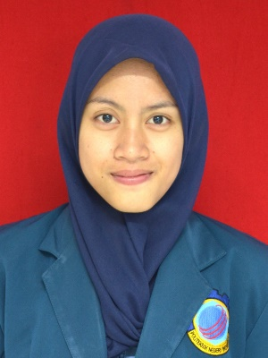

Indramayu, Agustus 2018

Penulis

**Wiwin Ivana**

**NIM. 1503084**